

REPÚBLICA DOMINICANA

MEMORIA
INSTITUCIONAL

AÑO 2025



MEMORIA
INSTITUCIONAL

AÑO 2025
TABLA DE CONTENIDOS

Memoria Institucional 2025

Contenido
I. Resumen Ejecutivo 3
II. Información Institucional 6
III. Resultados Misionales 15
3.1 Información cuantitativa, cualitativa e indicadores de los procesos misionales 15
IV. Resultados áreas transversales de apoyo 29
4.1 Dirección Administrativa y Financiera 29
4.2 Desempeño de los Recursos Humanos 41
4.3 Desempeño de los Procesos Jurídicos 46
4.4 Desempeño de las TIC 47
4.5 Desempeño del Sistema de Planificación y Desarrollo Institucional 51
4.6 Desempeño del Área de Comunicaciones 56
V. Servicio al Ciudadano y Transparencia Institucional 58
5.1 Nivel de la satisfacción con el servicio 58
5.2 Nivel de cumplimiento acceso a la información 58
5.3 Resultado Sistema de Quejas, Reclamos y Sugerencias 59
5.4 Resultado mediciones del portal de transparencia 60
VI. Proyecciones al Próximo Año 61
VII. Anexos 62
a) Matriz de Principales Indicadores de Gestión por Procesos. 62
b) Matriz Índice de Gestión Presupuestaria 66
c) Plan de Compras 69
d) Proceso de Licitaciones y Adjudicaciones 71

RESUMEN EJECUTIVO

Memoria Institucional 2025

Durante el año 2025, la Corporación del Acueducto y Alcantarillado de La Romana (COAAROM) concentró sus esfuerzos en garantizar el abastecimiento de agua potable, fortalecer la infraestructura hidráulica y asegurar la calidad del servicio, en coherencia con su misión institucional y los objetivos de la planificación anual.

En materia de abastecimiento de agua potable, la institución registró una producción total de 45,852,081.97 metros cúbicos (m³), resultado de la operación conjunta de la planta potabilizadora y los sistemas de pozos. De este volumen, 30,437,761 m³ correspondieron a la producción de la planta potabilizadora y 15,414,320.97 m³ a la producción proveniente de pozos, permitiendo sostener el suministro de agua durante todo el período enero–diciembre de 2025.

Como parte del fortalecimiento de la infraestructura hidráulica, se ejecutó el proyecto de construcción del tanque de almacenamiento de agua potable de Cumayasa, con una capacidad de 130,000 galones, beneficiando de manera directa a 15,500 personas, lo que contribuye a mejorar la regulación, continuidad y estabilidad del servicio en dicha comunidad.

Asimismo, se dio continuidad a proyectos estratégicos de inversión en el marco del Sistema Nacional de Inversión Pública (SNIP). En el Proyecto SNIP 14405 – Ampliación de Acueducto en el Municipio de Villa Hermosa, se ejecutaron recursos financieros durante los meses de abril, mayo, junio, julio y septiembre de 2025, orientados al fortalecimiento progresivo del sistema de acueducto de dicho municipio.

De igual forma, se llevó a cabo la licitación del Proyecto SNIP 16923 – Construcción de Redes en los Sectores Romana del Oeste y el Distrito Municipal Caleta, estructurado en cuatro (4) lotes, con un monto total licitado de RD$ 155,593,754.87. Durante el año 2025 se registró un avance físico y financiero del 20%, equivalente a una ejecución de RD$ 31,118,750.98, correspondiente al inicio de los trabajos del proyecto, el cual beneficiará aproximadamente a 17,000 personas.

En cuanto a la atención a comunidades sin cobertura regular del servicio, la COAAROM distribuyó un total de 27,014 metros cúbicos (m³) de agua potable mediante camiones cisterna, manteniendo una operación sostenida a lo largo del año, con mayores volúmenes registrados en los trimestres intermedios y finales.

Respecto a la calidad del agua potable, durante el año 2025 se realizaron 613 muestreos en la planta de tratamiento, registrándose 16 muestras contaminadas, las cuales fueron tratadas conforme a los protocolos establecidos. El índice promedio anual de potabilidad alcanzó 97.46%, con valores mensuales que se mantuvieron dentro de rangos consistentes durante todo el período.

En el ámbito administrativo, la institución presentó resultados trimestrales en el Sistema Nacional de Compras y Contrataciones Públicas (SNCCP), con puntuaciones que oscilaron entre 79.50 y 87.11 puntos, y la ejecución de 2 comparaciones de precios, 17 compras menores y 95 procesos por debajo del umbral, conforme a la normativa vigente.

En conjunto, las acciones desarrolladas durante el año 2025 permitieron a la COAAROM avanzar en el cumplimiento de sus objetivos misionales, impactando de manera directa en el acceso, continuidad y calidad del servicio de agua potable en la provincia La Romana, y sentando las bases para la ejecución de proyectos estratégicos en el período siguiente.

INFORMACIÓN INSTITUCIONAL

Memoria Institucional 2025

Marco Filosófico Institucional

Misión: Garantizar de forma integrar el agua potable y alcantarillado sanitario de la Provincia de la Romana, con un enfoque a la preservación del ambiente.

Visión: Lograr la cobertura total del agua potable y saneamiento, mediante una gestión ética y sostenible de los recursos que nos conviertan en una institución líder del sector.

Valores:

Vocación de Servicio: Compromiso real de ayudar dando oportuna y esmerada atención a los requerimientos y trabajos encomendados.

Trabajo en Equipo: Esfuerzo integro y responsable de todos los colaboradores para alcanzar un objetivo en común.

Transparencia: Prudencia en el manejo de las informaciones y las operaciones de la Corporación.
Respeto: Consideración, trato y empatía que asumo ante nuestros compañeros, clientes y el medio ambiente.

Política de Calidad

En COAAROM nos comprometemos en satisfacer la demanda de agua potable y alcantarillado sanitario de los usuarios, cumpliendo con las regulaciones aplicables, apoyados en un personal calificado que mantiene la mejora continua en los procesos y servicios.

  - Base Legal

Constitución de la República Dominicana promulgada el 13 de junio 2015. (Art. 15 y 61 Numeral 1).

Ley Núm. 385-98. La Corporación del Acueducto y Alcantarillado de La Romana (COAAROM), se crea mediante la ley 385-98, el 18 de agosto del 1998.

Es una entidad pública, de carácter autónomo, con personalidad jurídica, con patrimonio propio o independiente y duración ilimitada, descentralizada del Gobierno Central y del Gobierno Municipal, en los aspectos técnicos y administrativo que garantiza un idóneo y racional manejo y aprovechamiento de los recursos de agua potable y alcantarillado.

Garantizar el abastecimiento de agua potable, recolección, tratamiento y disposición de las aguas residuales, así como, la administración, comercialización, y ampliación de los sistemas de acueducto y alcantarillado en los municipios que son de su atribución.

2.3 Estructura Organizativa
La COAAROM posee una estructura organizacional con los siguientes niveles jerárquicos.
a) Nivel Ejecutivo Máximo
- Consejo de Directores
- Director General
b) Nivel Ejecutivo Medio
- Directores de Área
- Encargados Departamentales
- Encargados de División
c) Nivel Operacional
- Dirección
- Departamento
- División
- Sección

El Consejo de Directores está formado por los siguientes funcionarios:

- Víctor Santana Pilier (Presidente)
- Ing. Dolores Núñez (Director General)
- Licda. Ivelisse Mercedes Méndez (Gobernadora Provincial)
- Lic. Eduardo Kery Metivier (Alcalde Municipio de La Romana)
- Sr. Eduardo Familia (Alcalde Municipio de Villa Hermosa)
- Lic. Andrés Valdez (Alcaldesa Municipio De Guaymate)
- Dr. Gilberto Cedeño (Rep. Central Romana)
- Lic. Juan Francisco Melo (Rep. Cámara de Comercio)
- Ing. Joseph Pilier (Rep. de Inapa)

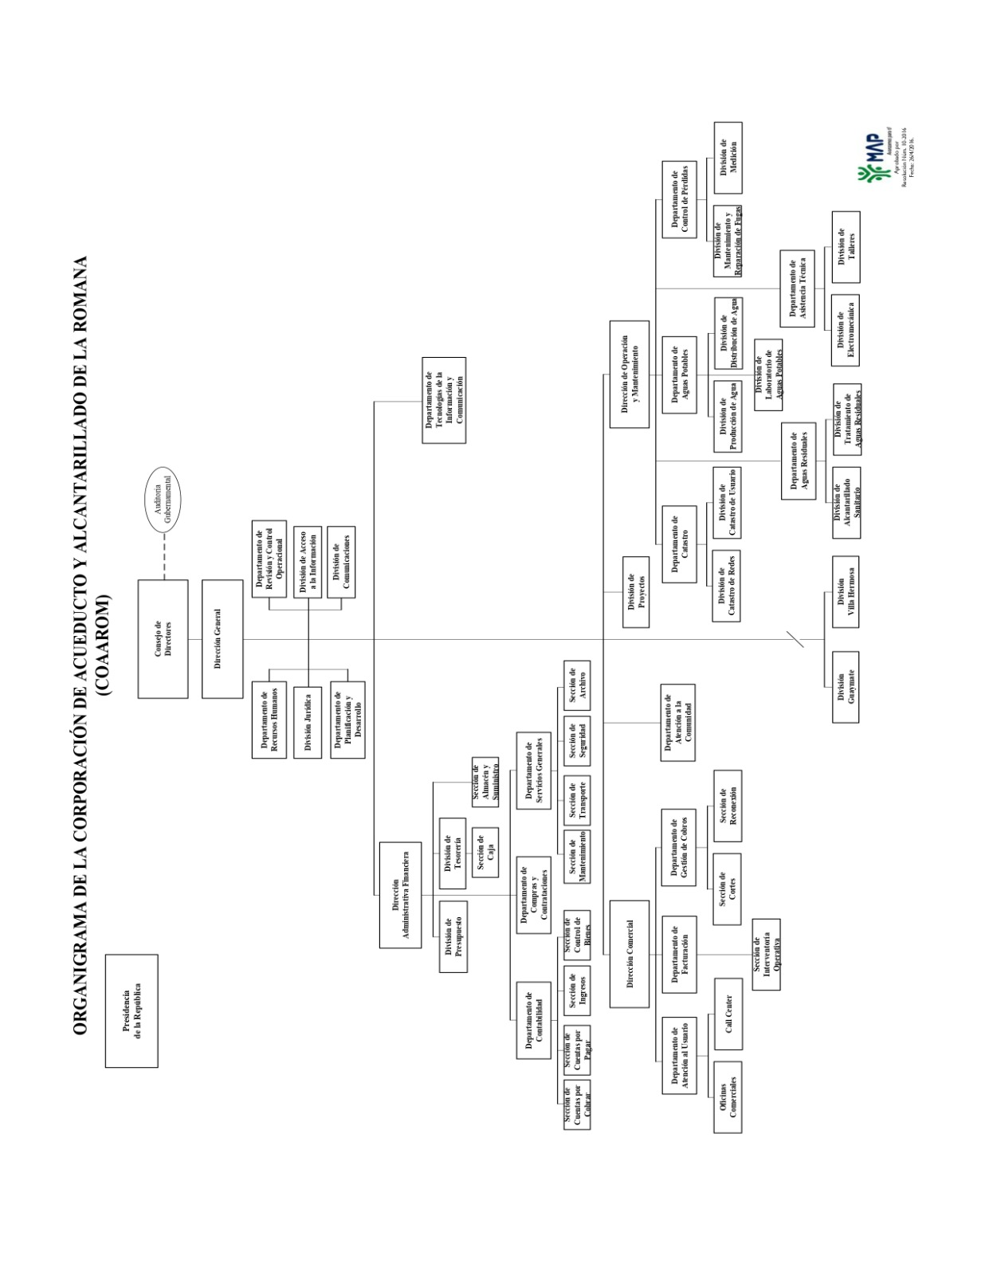
2.4 Planificación estratégica institucional
EJE-1 Sostenibilidad financiera.
O1-Gestión Económica y Financiera de la COAAROM, para brindar un servicio adecuado en bienestar de la población en el periodo 2025-2028.
EJE-2 Efectividad Operativa en la gestión de agua potable y alcantarillado.
O1- Aumentar la Cobertura, continuidad y calidad del servicio de agua potable y alcantarillado.
O2- Disminuir las perdidas físicas y comerciales.
EJE-3 Gestión del Talento Humano y la Tecnología.
O1- Gestión eficiente del Recurso Humano, con enfoque de género y derechos humanos.
O2- Aprendizaje y uso de las innovaciones tecnológicas.
O3-Gestión de datos operativos para el análisis y toma de decisiones.
EJE-4 Atención y educación al usuario.
O1- Atención mejorada e integración de los usuarios y grupos comunitarios.

EJE-1 (OE-1). - “Gestión Económica y Financiera de la COAAROM, para brindar un servicio adecuado en bienestar de la población en el periodo 2025-2028” COAAROM está trabajando en ampliar los servicios disponibles y aumentar las alternativas de pago con el objetivo de incrementar de manera efectiva la recaudación por pagos de servicios. Por otra parte, COAAROM tiene contemplado hacer los servicios de agua potable y alcantarillado costeables para los estratos socioeconómicos más bajos, Además de la gestión de la comunidad, se está desarrollando la gestión con los clientes morosos que existen, a partir de un trato personalizado con la finalidad de actualizar las bases de datos de usuarios y a la par capturar de manera diligente los casos con potencial de reinserción en la base de datos de usuarios. Con el sistema de gestión comercial en marcha, las actividades operativas vinculadas a la corporación permiten una gestión integral de los recursos de COAAROM, en tal sentido uno de los grandes objetivos planteados para el periodo 2025- 2028 es incrementar la recaudación; es decir, un sistema eficiente de recaudación, facilitará ampliar la cobertura del servicio de agua potable y alcantarillado, por consiguiente permitirá ir cerrando brechas de déficit de ambos servicios, obteniendo un resultado a favor de la población romanense. Una meta a mediano plazo que se propone COAAROM es reducir la alta dependencia que tiene de las aportaciones gubernamentales directas. El objetivo estratégico de mejorar la eficiencia de los procesos está trayendo frutos en áreas de medición, reducción de cortes y en mejora del servicio. No obstante, se debe mejorar en la reducción de costos operativos para que los ingresos generados, sean el mecanismo de solvencia financiera y económica a futuro, sustentada en lo ante resaltado están diseñadas las estrategias del plan para lograr este objetivo a corto, mediano y largo plazos.
EJE-2 (OE-1). - “Aumentar la Cobertura, continuidad y calidad del servicio de agua potable y alcantarillado.” La Coaarom se ha planteado este objetivo estratégico en procura de fortalecer su gestión, capacidades técnicas y financieras e impulsar el desarrollo y mejoramiento de los sistemas de producción, distribución y calidad de ambos servicios en bienestar de la población, creando un impacto dentro de su desarrollo territorial. Dentro de las acciones fundamentales de la COAAROM está en primer lugar el velar por la optimización de operaciones que requiere el abastecimiento de agua potable, distribución y mantenimiento de las redes de agua potable y saneamiento en beneficio de la población a la que sirve. Para ello, COAAROM está desarrollando un sistema de información sobre la calidad del agua que se sirve a la población, en donde se tendrá un mayor control sobre las instalaciones, herramientas y equipos asignados al área de mantenimiento para alcanzar un mayor escrutinio de los costos y aumentar el flujo de información sobre emergencias y controles de distribución del agua para ajustarse a la demanda, además de varios proyectos que contribuyen aumentar el acceso de la población al servicio.

EJE-2 (OE-2). - “Disminuir las pérdidas físicas y comerciales.” Considerando que el agua es un derecho fundamental e irrenunciable y que la sustentabilidad de los ecosistemas y el consumo humano serán prioritarios en el uso y aprovechamiento del agua, COAAROM plantea reducir las pérdidas de los sistemas de abastecimiento de agua potable por desperdicio de cualquier tipo; así como, reducir la vulnerabilidad del área de influencia directa ante eventos climáticos anómalos, mediante la repotenciación, mantenimiento y operación de las infraestructuras hídricas a nivel territorial, incrementado también la medición macro y micro como ente importante en la gestión de las perdidas. Tomando en cuenta que las perdidas físicas impactan directamente en la disponibilidad de los recursos hídricos, así como en los costos de producción y distribución de agua potable, el resultado final sería un incremento en el volumen de agua potable disponible, al igual las pérdidas comerciales serán enfocadas mediante la recuperación de los usuarios no regularizado.

EJE-3 con los objetivos (OE-1, OE-2 y OE-3) corresponden a los objetivos transversales establecidos, los mismos que son homologados para todas las instituciones de la Administración Pública Central y descentralizada, ya que una de las estrategias institucionales es incrementar la eficiencia operacional con el desarrollo del talento humano y el uso eficiente del presupuesto o recurso financiero. En este sentido, dicho Eje estratégicos pretenden abarcar tres objetivos: Gestión eficiente del Recurso Humano, con enfoque de género y derechos humanos, Aprendizaje y uso de las innovaciones tecnológicas. Gestión de datos operativos para el análisis y toma de decisiones.

EJE-4 tiene un objetivo que es la Atención mejorada e integración de los usuarios y grupos comunitarios.

El incremento de la eficiencia institucional se apalancará en la implementación de indicadores estratégicos, que permitirán medir el cumplimiento de los objetivos estratégicos planteados, como herramienta gerencial para la toma de decisiones. En este sentido, considerando la importancia de los colaboradores para la institución, se plantea fortalecer y mejorar el modelo de gestión del talento humano, considerando puntos clave en la buena gestión del capital humano como es, él respecto al derecho humano y la igualdad de género. Del mismo modo, enfoca sus esfuerzos al desarrollo e implementación de nuevas tecnologías, para crear valor a la gestión de los procesos. Con un interés marcado de producir y actualizar datos estadísticos, que estén disponibles a la hora de cualquier análisis para la toma de decisiones, COAAROM considera de vital importancia mejorar la comunicación con los usuarios y los grupos comunitarios, concientizándolos en los temas del cuidado del recurso hídrico y el ambiente.

RESULTADOS MISIONALES

Memoria Institucional 2025

3.1 Información cuantitativa, cualitativa e indicadores de los procesos misionales

Durante el año 2025, la Corporación del Acueducto y Alcantarillado de La Romana (COAAROM) ejecutó y dio continuidad a proyectos estratégicos de infraestructura hidráulica orientados al fortalecimiento del abastecimiento de agua potable, la ampliación de la cobertura del servicio y la mejora de la calidad de vida de la población en distintos territorios de la provincia La Romana.

En el marco de estas acciones, se ejecutó el proyecto de construcción del tanque de almacenamiento de agua potable de Cumayasa, con una capacidad de 130,000 galones, infraestructura que permite mejorar la regulación y continuidad del servicio en dicha localidad, beneficiando de manera directa a 15,500 personas.

Asimismo, durante el período evaluado se continuó con la ejecución financiera del Proyecto SNIP 14405 – Ampliación de Acueducto en el Municipio de Villa Hermosa, mediante inversiones realizadas en los meses de abril, mayo, junio, julio y septiembre de 2025. Estas ejecuciones contribuyen al fortalecimiento progresivo del sistema de acueducto del municipio, impactando positivamente en la capacidad operativa y la ampliación de la cobertura del servicio de agua potable.

De igual forma, en el año 2025 se llevó a cabo la licitación del proyecto de construcción de redes de agua potable para los sectores Romana del Oeste y el Distrito Municipal Caleta (SNIP 16923), estructurado en cuatro (4) lotes, con un monto total licitado de RD$ 155,593,754.87. Durante el mes de diciembre se ejecutó un avance físico y financiero del 20%, equivalente a RD$ 31,118,750.98, como parte del inicio de la ejecución del proyecto, el cual beneficiará aproximadamente a 17,000 personas.

La ejecución de estos proyectos permitió avanzar de manera significativa en los objetivos estratégicos institucionales, reflejándose en una mayor capacidad de almacenamiento, ampliación progresiva de la cobertura del servicio, mejora en la continuidad del suministro de agua potable y un impacto positivo en la calidad de vida de la población beneficiada.

- Abastecimiento de agua potable y calidad del agua

Durante el período enero–diciembre de 2025, la COAAROM registró producción de agua a partir de dos fuentes principales: la Planta Potabilizadora y los pozos. La Planta Potabilizadora aportó un volumen anual de 30,437,761 m³, con variaciones mensuales entre 1,907,889 m³ (abril) y 3,457,532 m³ (junio). Por su parte, la producción de pozos totalizó 15,414,320.97 m³, con un comportamiento mayormente estable durante el año y variaciones puntuales en septiembre (1,170,055.87 m³) y octubre (1,235,467.80 m³). En conjunto, la producción acumulada de ambas fuentes alcanzó un total anual de 45,852,081.97 m³.

Producción de Agua por mes en la Planta Potabilizadora de la COAAROM
Mes / Año | Producción de Agua en La Planta Potabilizadora (MG) | Producción de Agua en La Planta Potabilizadora (M3)
Enero | 552.869 | 2,089,847
Febrero | 650.140 | 2,457,532
Marzo | 731.033 | 2,763,308
Abril | 504.732 | 1,907,889
Mayo | 556.863 | 2,104,944
Junio | 650.140 | 3,457,532
Julio | 662.124 | 2,502,835
Agosto | 714.055 | 2,699,131
Septiembre | 675.906 | 2,554,927
Octubre | 711.659 | 2,690,074
Noviembre | 688.290 | 2,601,739
Diciembre | 690.000 | 2,608,203
Total | 7,620,019 | 30,437,761

Mes / Año | Producción de Agua en Pozos (GL) | Producción de Agua en Pozos (M3)
Enero | 343,656,000 | 1,300,879.73
Febrero | 343,656,000 | 1,300,879.73
Marzo | 343,656,000 | 1,300,879.73
Abril | 343,656,000 | 1,300,879.73
Mayo | 343,656,000 | 1,300,879.73
Junio | 343,656,000 | 1,300,879.73
Julio | 343,656,000 | 1,300,879.73
Agosto | 343,656,000 | 1,300,879.73
Septiembre | 309,096,000 | 1,170,055.87
Octubre | 326,376,000 | 1,235,467.80
Noviembre | 343,656,000 | 1,300,879.73
Diciembre | 343,656,000 | 1,300,879.73
Total | 4,072,032,000 | 15,414,320.97

Durante el año 2025, el Departamento de Atención a la Comunidad realizó la distribución de agua potable mediante camiones cisterna en sectores sin cobertura regular del servicio, como parte de las acciones orientadas a garantizar el acceso al recurso hídrico a la población.

En el período enero–diciembre se distribuyó un volumen total de 27,014 metros cúbicos (m³) de agua potable, a partir de una planificación anual establecida en 22,000 m³. La distribución mensual evidencia un comportamiento sostenido a lo largo del año, con mayores volúmenes concentrados en los trimestres intermedios y finales.

Durante el primer trimestre (enero–marzo) se distribuyeron 6,380.99 m³, mientras que en el segundo trimestre (abril–junio) se alcanzó un volumen de 6,950.03 m³. En el tercer trimestre (julio–septiembre) la distribución ascendió a 6,575.55 m³, y en el último trimestre del año (octubre–diciembre) se registró la mayor cantidad distribuida, con 7,107.65 m³.

Estos resultados reflejan la capacidad operativa del servicio de atención comunitaria para responder de manera continua a las necesidades de abastecimiento en las zonas priorizadas, asegurando el suministro de agua potable a través de mecanismos alternos a la red de distribución.

ACTIVIDAD | ENERO | FEBRERO | MARZO | Total
Cantidad distribuida en M3 | 1,824.25 | 2,354.57 | 2,202.17 | 6,380.99

ACTIVIDAD | ABRIL | MAYO | JUNIO | Total
Cantidad distribuida en M3 | 2,487.13 | 2,237.12 | 2,225.78 | 6,950.03

ACTIVIDAD | JULIO | AGOSTO | SEPTIEMBRE | Total
Cantidad distribuida en M3 | 2,739.55 | 2,164.70 | 1,671.30 | 6,575.55

ACTIVIDAD | OCTUBRE | NOVIEMBRE | DICIEMBRE | Total
Cantidad distribuida en M3 | 2,049.74 | 2,489.96 | 2,567.95 | 7,107.65

Durante el año 2025, el control de la calidad del agua potable se realizó mediante un seguimiento sistemático por parte del personal de laboratorio de la planta de tratamiento, a través de la toma y análisis continuo de muestras a lo largo del período enero–diciembre.

En dicho período se efectuaron un total de 613 muestreos, registrándose 16 muestras con resultados de contaminación, las cuales fueron identificadas oportunamente para la aplicación de los correctivos correspondientes, conforme a los procedimientos establecidos por la institución.

El índice promedio anual de potabilidad registrado fue de 97.46%, con valores mensuales que oscilaron entre 96.00% y 98.21%, reflejando un comportamiento estable del indicador durante todo el año. Los mayores niveles de potabilidad se registraron en los meses de abril, junio, agosto, septiembre, octubre y noviembre, mientras que el resto de los meses mantuvo resultados consistentes dentro del mismo rango de calidad.

Estos resultados evidencian la continuidad del monitoreo de la calidad del agua potable y el control permanente del proceso de tratamiento, como parte de las acciones regulares de operación del sistema de abastecimiento.

Mes | % Potabilidad | # Muestras Sembradas | Numero de muestras Contaminadas
Enero | 96.00 | 50 | 2
Febrero | 96.63 | 55 | 2
Marzo | 96.15 | 52 | 2
Abril | 98.13 | 53 | 1
Mayo | 97.95 | 49 | 1
Junio | 98.00 | 50 | 1
Julio | 96.42 | 56 | 2
Agosto | 98.00 | 50 | 1
Septiembre | 98.07 | 52 | 1
Octubre | 98.00 | 50 | 1
Noviembre | 98.21 | 56 | 1
Diciembre | 97.50 | 40 | 1
Total | 97.46 | 613 | 16

Mes / Año | Cloro de 2,000 Lbs usados en el mes | Tanques de Coagulantes de 55 Gal. | Tanques de Coagulantes de 275 Gal. | Sulfato de Aluminio (Kg)
Enero | 3 | 7 | 0 | 0
Febrero | 3 | 6 | 0 | 0
Marzo | 4 | 0 | 0 | 0
Abril | 4 | 0 | 6 | 0
Mayo | 4 | 14 | 6 | 0
Junio | 4 | 0 | 14 | 0
Julio | 4 | 0 | 08 | 0
Agosto | 4 | 0 | 0 | 0
Septiembre | 5 | 0 | 04 | 0
Octubre | 4 | 0 | 48 | 0
Noviembre | 4 | 0 | 33 | 0
Diciembre | 4 | 0 | 0 | 0

Dirección Operaciones Y Mantenimiento De Redes

Este Departamento Se Encarga De Implementar Los Objetivos Estratégicos De La Empresa Y De Incrementar el valor de los productos y lo más importante de satisfacer las necesidades de los clientes.

También se encarga de la distribución y producción de agua en la provincia de La Romana, reparación de averías, construcción de acometidas, instalación y reparación de medidores, instalación y mantenimiento de las válvulas.

Averías 2025

Es El Reporte Que El Usuario Hace Cuando Su Servicio Presenta Algún Problema Técnico.

MESES | CANTIDAD
Enero | 11
Febrero | 30
Marzo | 28
Abril | 15
Mayo | 19
Junio | 19
Julio | 22
Agosto | 19
Septiembre | 13
Octubre | 12
Noviembre | 20
Diciembre | 17
Total | 225

Acometidas 2025

Es la unión o enlace de la instalación interior de un inmueble con la red de distribución general.
En el año completo Han Construidos varias acometidas En Diversos Sectores De La Provincia De La Romana.

MESES | CANTIDAD
Enero | 09
Febrero | 08
Marzo | 02
Abril | 03
Mayo | 13
Junio | 20
Julio | 10
Agosto | 25
Septiembre | 05
Octubre | 15
Noviembre | 10
Diciembre | 8
Total | 128

Medidores 2025

Es Un Aparato En El Cual Nos Permite Contabilizar El Volumen De Agua, Tanto Residenciales Como Industriales Para Realizar El Cobro Pertinente A Los Usuarios.
En el Año completo Se Ha Realizado La Instalación Varios Medidores En Diversos Sectores De La Provincia De La Romana.

MESES | CANTIDAD
Enero | 20
Febrero | 25
Marzo | 10
Abril | 30
Mayo | 25
Junio | 15
Julio | 10
Agosto | 8
Septiembre | 40
Octubre | 32
Noviembre | 14
Diciembre | 7
Total | 236

Eventos Más relevantes Del Año.

- Proyecto de instalación de tubería de 7,300 metros lineales en Villa Caoba, sector 12 y 13.
- Avería de 24 en Campo Alegre
- Avería de 24 en Campo Alegre frente al pozo #5
- Avería de 36 frente al Pozo #8
- Avería de 8 de Papagayo
- Avería de 12 en Caleta
- Avería de 20 del Pica Piedra
- Avería de 16 en la Prolongación Santa Rosa
- Avería en la Pedro a Lluveres de 12
- Avería línea de 6 de Guaymate
- Empalme de 8 en el hoyo Villa Hermosa
- Avería en el Triangular de 20
- Avería en la línea de 36 de María Bonito
- Avería de 16 en Villa Verde
- Avería de 6 Villa Progreso
- Avería de 12 en la Bienvenido Créales
- Avería de 8 en el pozo #4
- Ampliación de redes de 6 en Quinta Feliz Gil
- Avería de 12 en Villa San Carlos
- Avería de 6 en Caleta
- Avería de 6 en el 10 de Cumayasa
- Avería de 4 en Villa España

- Sostenibilidad Financiera

- Se han actualizado tanto en terreno como en nuestro sistema Aquavisum los sectores 1,5,6,9,12,13,23,24. En Quinta Don Félix Gil del sector 19, los Lirios, Wesland se realizó operativos de formalización. Este 2025 se actualizaron catastralmente 9 sectores. Se sustituyeron en este año 443 medidores.

A-Departamento de catastro de usuarios.

Se han actualizado tanto en terreno como en nuestro sistema Aquavisum los sectores 3,4,5,6,7,13,19,21,22,23. Fueron inspeccionados mediante levantamiento masivos. Este 2025 se actualizaron catastralmente 10 sectores. Se sustituyeron en este año 182 medidores.

Logramos los siguientes objetivos a nivel de actuación de los procesos:

Enero- Diciembre 2025 | Procesamientos de datos | Inspecciones masivas | Inspecciones puntuales
Totales acumulados. | 3,690 | 2,304 | 916

Enero- Diciembre 2025 | Procesamiento de medidores | Medidores agregados
Totales acumulados. | 483 | 228

B-El departamento de facturación: Ha logrado mantener la facturación con una credibilidad ante nuestros usuarios y el mejoramiento de las tomas de lecturas de los medidores y repartos de factura.
Mes | Cantidad de facturas emitidas | monto facturado | Alto consumo
enero | 40.659,00 | 23.554.876,00 | 22
febrero | 40.602,00 | 23.578.683,00 | 29
marzo | 46.068,00 | 23.687.806,00 | 34
abril | 43.605,00 | 23.679.095,00 | 28
mayo | 40.927,00 | 23.575.100,00 | 23
junio | 42.539,00 | 23.682.678,00 | 25
julio | 40.608,00 | 23.673.655,00 | 14
agosto | 43.934,00 | 23.816.449,00 | 29
septiembre | 43.823,00 | 25.316.449,00 | 25
octubre | 43.000,00 | 24.264.470,00 | 19
noviembre | 41.468,00 | 26.619.183,00 | 16
diciembre | 42.475.00 | 24,131,676.00 | 24
Total: | 509,708,72 | 289.580.120,00 | 288

En la actualidad tenemos a cantidad de 7,695 usuarios medidos. El departamento de medición instalo durante este año 182 medidores.
C- El Call center durante este año, logramos ampliar las coberturas de llamadas a usuarios y captación de nuevos clientes, esto ha permitido que hayamos tenido un incremento en las llamadas, cuyo promedio es de 3,034 mensuales conjuntamente con un crecimiento de los pagos y las recaudaciones en promedio mensual de RD$1,483,767.27. Destacando que por dos ocasiones durante el año se ha recaudado por encima del millón setecientos, siendo un record histórico. Esto demuestra la confianza que ha crecido en nuestros usuarios y la fidelidad en nuestras colaboradoras, quienes manejan las tarjetas de créditos de más de 842 usuarios de La Romana.

Enero- diciembre 2025 | Llamadas | Montos cobrado | Cantidad de pagos
Totales acumulados. | 36,414 | RD$17,805,207.27 | 12,202

D- Atención al usuario: Usuarios atendidos con diferentes procesos comerciales. Total, de quejas, solicitudes y reclamos.

Enero – Diciembre 2025 | Total de procedimientos | Promedio mensual
Periodo de 12 meses | 6,482 | 540

E – Gestión de cobros.

GESTION DE COBROS 2025
MES | ACTUACIONES | CORTES | RECONEXION | CANCELACIONES
Enero | 3,164 | 896 | 161 | 12
Febrero | 3,228 | 852 | 134 | 7
Marzo | 3,463 | 1,003 | 193 | 12
Abril | 3,058 | 868 | 191 | 18
Mayo | 3,519 | 935 | 227 | 20
Junio | 3,829 | 1,115 | 237 | 18
Julio | 4,824 | 1,182 | 226 | 11
Agosto | 3,807 | 816 | 181 | 2
Septiembre | 3,925 | 789 | 221 | 9
Octubre | 3,439 | 748 | 220 | 2
Noviembre | 4,359 | 1,082 | 197 | 9
Diciembre | 3,296 | 935 | 198 | 10
Total | 39,552 | 11,221 | 2,386 | 130

Durante el año 2025, la recaudación mensual de la COAAROM se mantuvo relativamente estable, con un total anual de RD$ 191,395,087.66, asociado a 176,308 pagos registrados en el período. Los mayores niveles de recaudación se concentraron entre los meses de marzo y julio, con montos mensuales superiores a RD$ 17 millones, mientras que los valores más bajos se registraron en noviembre y enero. En términos operativos, la cantidad de pagos mensuales osciló entre aproximadamente 13,600 y 15,800 transacciones, reflejando un comportamiento sostenido del flujo de ingresos a lo largo del año.

Recaudación Mensual año 2025
Mes | Cantidad de Pagos | Recaudación en RD$
Enero | 14,000.00 | 15,172,533.17
Febrero | 13,849.00 | 15,398,689.80
Marzo | 15,847.00 | 17,062,296.00
Abril | 14,208.00 | 15,508,664.50
Mayo | 15,151.00 | 16,198,255.15
Junio | 15,157.00 | 16,806,391.00
Julio | 15,592.00 | 17,059,535.00
Agosto | 14,870.00 | 16,683,124.80
Septiembre | 14,341.00 | 15,430,482.00
Octubre | 14,982.00 | 15,919,981.00
Noviembre | 13,619.00 | 14,205,544.88
Diciembre | 14,692.36 | 15,949.590.66
Total | 176,308.36 | 191,395,087.66

Durante el período 2023–2025, la recaudación mensual de la COAAROM mostró variaciones interanuales, con montos que en 2023 oscilaron entre RD$ 10.07 y RD$ 13.79 millones, alcanzando un total anual de RD$ 177,887,483.52. En 2024, los ingresos mensuales se situaron entre RD$ 10.25 y RD$ 14.03 millones, registrándose incrementos en los meses finales del año. Para 2025, la recaudación mensual presentó niveles superiores en la mayoría de los meses, con valores entre RD$ 12.69 y RD$ 16.01 millones, evidenciando un comportamiento más estable y consistente a lo largo del período analizado.

Recaudación Mensual /Años
Mes | Año 2023 | Año 2024 | Año 2025
Enero | RD$ 11,813,174 | RD$ 10,658,103 | RD$16,014,114
Febrero | RD$ 12,189,551 | RD$ 10,336,546 | RD$ 14,141,366
Marzo | RD$ 13,634,458 | RD$ 12,583,308 | RD$ 12,699,899
Abril | RD$ 12,962,784 | RD$ 10,251,951 | RD$15,568,624
Mayo | RD$ 12,346,546 | RD$ 12,127,646 | RD$14,495,895
Junio | RD$ 13,796,694 | RD$ 10,833,420 | RD$14,720,177
Julio | RD$ 12,826,021 | RD$ 12,125,624 | RD$15,363,001
Agosto | RD$ 11,560,055 | RD$ 13,614,446 | RD$14,783,474
Septiembre | RD$ 10,330,343 | RD$ 14,031,446 | RD$13,840,567
Octubre | RD$ 10,580,446 | RD$ 13,740,998 | RD$ 15,547,010
Noviembre | RD$ 10,072,621 | RD$12,690,251 | RD$ 13,969,274
Diciembre | RD$ 11,344,834 | RD$13,090,339 | RD$ 15,982,849
TOTAL |  |  | RD$177,887,483

RESULTADOS ÁREAS TRANSVERSALES DE APOYO

Memoria Institucional 2025

4.1 Desempeño Área Administrativa y Financiera

4.1.1 Ejecución Presupuestaria

La ejecución presupuestaria de la COAAROM aprobado para gastos en el año 2025 asciende a RD$ 459,473,912.00 y con modificaciones equivalentes a 142,958,936.16 teniendo como total la suma de 602,432,848.16, dentro de los cuales, se ha ejecutado un monto total de RD$ 334,320,464.59 siendo este un 55% del total presupuesto con sus modificaciones.

GESTIÓN PRESUPUESTARIA ENERO-NOVIEMBRE 2025
Objeto | Presupuesto Inicial | Presupuesto Vigente | Ejecución | %  Ejec.
Gastos | 459,473,912.00 | 602,432,848.16 | 334,320,464.59 | 55%
2.1 REMUNERACIONES Y CONTRIBUCIONES | 167,194,888.00 | 169,180,357.00 | 148,020,885.89 | 87%
2.1.1 Remuneraciones | 131,937,357.00 | 135,922,826.00 | 127,454,668.16 | 94%
2.1.2 Sobresueldos | 14,308,791.00 | 13,308,791.00 | 3,507,277.07 | 26%
2.1.3 Dietas y Gastos de Representacion | 3,802,000.00 | 2,802,000.00 | 2,220,442.16 | 79%
2.1.4 Gratificaciones y Bonificaciones | 25,000.00 | 25,000.00 | - | 0%
2.1.5-Contribuciones a la Seguridad Social | 17,121,740.00 | 17,121,740.00 | 14,838,498.50 | 87%
2.2 CONTRATACION DE SERVICIOS | 164,494,024.00 | 192,508,481.21 | 129,727,749.07 | 67%
2.2.1 Servicios Basicos | 133,691,024.00 | 151,579,481.21 | 104,774,698.82 | 69%
2.2.2 Publicidad, Impresión y Encuadernacion | 2,560,000.00 | 2,360,000.00 | 1,730,770.00 | 73%
2.2.3 Viáticos | 6,550,000.00 | 6,441,550.00 | 5,860,369.07 | 91%
2.2.4 Pasajes | 243,000.00 | 3,111,450.00 | 2,075,284.81 | 67%
2.2.5 Alquileres y Rentas | 4,850,000.00 | 6,100,000.00 | 3,850,907.00 | 63%
2.2.6 Seguros | 4,450,000.00 | 6,050,000.00 | 3,752,296.31 | 62%
2.2.7 Servicios de Conservacion, Reparaciones Menores e Instalaciones Temporales | 4,995,000.00 | 10,770,000.00 | 6,469,709.55 | 60%
2.2.8 Otros Servicios no Incluidos en Conceptos Anteriores | 7,155,000.00 | 5,846,000.00 | 1,097,830.43 | 19%
2.2.9 Otras Contrataciones de Servicios | - | 250,000.00 | 115,883.08 | 46%
2.3 MATERIALES Y SUMINISTROS | 47,830,000.00 | 56,518,500.00 | 36,086,025.07 | 64%
2.3.1 Alimentos y Productos Agroforestales | 3,675,000.00 | 4,000,000.00 | 2,988,598.95 | 75%
2.3.2 Textiles y Vestuarios | 1,730,000.00 | 1,430,000.00 | 249,603.03 | 17%
2.3.3 Productos de Papel, Carton e Impresos | 610,000.00 | 810,000.00 | 497,995.82 | 61%
2.3.4 Productos Farmaceuticos | 20,000.00 | 20,000.00 | - | 0%
2.3.5 Productos de Cuero, Caucho y Plastico | 1,275,000.00 | 1,977,000.00 | 703,195.12 | 36%
2.3.6 Productos de Minerales, Metalicos y no Metalicos | 1,220,000.00 | 2,493,000.00 | 1,376,355.16 | 55%
2.3.7 Combustibles, Lubricantes, Productos Quimicos y Conexos | 33,055,000.00 | 37,918,500.00 | 24,759,338.20 | 65%
2.3.9 Productos y Utiles Varios | 6,245,000.00 | 7,870,000.00 | 5,510,938.79 | 70%
2.4 TRANSFERENCIAS CORRIENTES | 500,000.00 | 685,951.17 | 464,746.04 | 68%
2.4.1 Transferencias Corrientes al Sector Privado | 500,000.00 | 685,951.17 | 464,746.04 | 68%
2.6 BIENES MUEBLES, INMUEBLES E INTANGIBLES | 2,955,000.00 | 6,105,000.00 | 1,957,165.38 | 32%
2.6.1 Mobiliario y Equipo | 615,000.00 | 1,910,000.00 | 1,422,570.46 | 74%
2.6.2 Mobiliario y Equipo Educacional y Recreativo | - | 41,600.00 | 38,671.96 | 93%
2.6.3 Equipo e Instrumental, Cientifico y Laboratorio | 500,000.00 | 300,000.00 | - | 0%
2.6.4 - Vehiculos y Equipo de Transporte, Traccion y Elevacion | - | - | -
2.6.5 Maquinarias, Otros Equipos y Herramientas | 1,590,000.00 | 3,774,000.00 | 480,484.82 | 13%
2.6.6 Equipos de Defensa y Seguridad | 50,000.00 | 50,000.00 | 15,438.14 | 31%
2.6.8 Bienes intangibles | 200,000.00 | 29,400.00 |  | 0%
2.7 OBRAS | 76,500,000.00 | 177,434,558.78 | 18,063,893.14 | 10%
2.7.2 Infraestructura | 76,500,000.00 | 177,434,558.78 | 18,063,893.14 | 10%

Al cierre del período evaluado, el efectivo disponible en bancos ascendió a un total de RD$ 16,061,821.16, distribuido en cuentas CUT, recaudadora y fondo general, reflejando la disponibilidad financiera inmediata de la institución.
BALANCE DE LA CUENTAS
No. De Cuenta | Descripción | Balance
100 | CUT | 12,005,382.74
6001 | CUT | 176,162.07
2101052495 | Recaudadora | 2,333,228.80
2101031650 | Fondo General | 1,547,047.55
 | Total Efectivo en Banco | 16,061,821.16

Las cuentas por cobrar registraron un monto total de RD$ 817,472,884.87, concentrándose principalmente en las localidades de La Romana y el Distrito Municipal Caleta. La distribución del saldo muestra que RD$ 286,115,509.70 corresponde al 35% y RD$ 531,357,375.16 al 65% del total adeudado, evidenciando la composición del saldo pendiente de recuperación.

CUENTAS POR COBRAR
LOCALIDAD | Deuda | 35% | 65% | 100%
CUMAYASA | 11.868.538,00 | 4,153,988.30 | 7,714,549.70 | 11.868.538,00
DISTRITO CALETA | 36.396.895,00 | 12,738,913.25 | 23,657,981.75 | 36.396.895,00
GUAYMATE | 7.386.470,00 | 2,585,264.50 | 4,801,205.50 | 7.386.470,00
LA ROMANA | 761.758.481,87 | 266,615,468.65 | 495,143,013.21 | 761.758.481,87
VILLA Hermosa | 62.500,00 | 21,875.00 | 40,625.00 | 62.500,00
Total General | 817.472.884,87 | 286,115,509.70 | 531,357,375.16 | 817.472.884,87

Las cuentas por pagar ascendieron a RD$ 34,960,249.87, correspondientes a compromisos con proveedores nacionales e internacionales. Adicionalmente, se registra una obligación con Central Romana por un monto de RD$ 1,142,448,516.22, reflejando los pasivos financieros vigentes al cierre del período.

CUENTAS POR PAGAR
Proveedores Nacionales | 30,474,612.07
Proveedores Internacionales US | 4,485,637.80 | Tasa del dia 63.98 | 70,110.00
Sub-Total Cuenta por Pagar | 34,960,249.87
Central Romana | 1,142,448,516.22

Ejecución Presupuestaria Mensual

 | Enero | Febrero | Marzo
2.1 REMUNERACIONES Y CONTRIBUCIONES | 11,132,454.66 | 12,402,145.32 | 12,334,899.73
2.1.1 Remuneraciones | 9,395,327.52 | 10,503,621.06 | 10,609,478.72
2.1.2 Sobresueldos | 305,771.15 | 378,310.63 | 160,300.00
2.1.3 Dietas y Gastos de Representacion | 150,708.00 | 236,557.50 | 209,227.50
2.1.4 Gratificaciones y Bonificaciones
2.1.5 Contribuciones a la Seguridad Social | 1,280,647.99 | 1,283,656.13 | 1,355,893.51
2.2 CONTRATACION DE SERVICIOS | 12,786,019.21 | 11,319,421.95 | 11,424,325.02
2.2.1 Servicios Basicos | 10,919,588.27 | 9,720,954.04 | 10,014,779.53
2.2.2 Publicidad, Impresión y Encuadernacion | 112,690.00 | 95,540.00 | 108,710.00
2.2.3 Viaticos | 450,000.00 | 450,000.00 | 536,100.01
2.2.4 Pasajes | 524,603.75 | 4,550.00 | 0.00
2.2.5 Alquileres y Rentas | 188,937.45 | 440,429.14 | 232,411.67
2.2.6 Seguros | 322,542.00 | 8,632.12 | 310,902.00
2.2.7 Servicios de Conservacion, Reparaciones Menores e Instalaciones Temporales | 201,307.04 | 497,769.77 | 163,921.81
2.2.8 Otros Servicios no Incluidos en Conceptos Anteriores | 20,745.00 | 90,505.50 | 57,500.00
2.2.9 Otras Contrataciones de Servicios | 45,605.70 | 11,041.38 | 0.00
2.3 MATERIALES Y SUMINISTROS | 1,133,829.08 | 2,172,148.01 | 4,411,922.21
2.3.1 Alimentos y Productos Agroforestales | 185,676.85 | 558,792.71 | 209,185.22
2.3.2 Textiles y Vestuarios | 0.00 | 21,187.50 | 36,448.01
2.3.3 Productos de Papel, Carton e Impresos | 0.00 | 33,877.46 | 71,253.18
2.3.4 Productos Farmaceuticos | 0.00 | 0.00 | 0.00
2.3.5 Productos de Cuero, Caucho y Plastico | 0.00 | 20,220.76 | 37,327.24
2.3.6 Productos de Minerales, Metalicos y no Metalicos | 3,395.90 | 122,948.02 | 9,850.34
2.3.7 Combustibles, Lubricantes, Productos Quimicos y Conexos | 843,340.98 | 782,059.34 | 3,359,045.46
2.3.9 Productos y Utiles Varios | 101,415.35 | 633,062.22 | 688,812.76
2.4 TRANSFERENCIAS CORRIENTES | 67,298.40 | 45,665.68 | 23,843.00
2.4.1 Transferencias Corrientes al Sector Privado | 67,298.40 | 45,665.68 | 23,843.00
2.6 BIENES MUEBLES, INMUEBLES E INTANGIBLES | 12,500.00 | 14,354.43 | 297,846.51
2.6.1 Mobiliario y Equipo | 7,500.00 | 6,019.45 | 217,015.94
2.6.2 Mobiliario y Equipo de Audio, Audiovisual, Recreativo y Educacional | 0.00 | 0.00 | 0.00
2.6.3 Equipo e Instrumental, Científico y Laboratorio | 0.00 | 0.00 | 0.00
2.6.4 - Vehículos y Equipo de Transporte, Tracción y Elevación | 0.00 | 0.00 | 0.00
2.6.5 Maquinarias, Otros Equipos y Herramientas | 0.00 | 8,334.98 | 80,830.57
2.6.6 Equipos de Defensa y Seguridad | 5,000.00 | 0.00 | 0.00
2.7 OBRAS | 0.00 | 0.00 | 0.00
2.7.2 Infraestructura | 0.00 | 0.00 | 0.00
TOTAL | 25,132,101.35 | 25,953,735.39 | 28,492,836.47

 | Abril | Mayo | Junio
2.1 REMUNERACIONES Y CONTRIBUCIONES | 12,087,649.90 | 12,988,822.12 | 13,149,418.89
2.1.1 Remuneraciones | 9,894,554.83 | 11,015,977.39 | 11,179,228.19
2.1.2 Sobresueldos | 690,649.76 | 197,976.56 | 465,748.96
2.1.3 Dietas y Gastos de Representacion | 161,313.16 | 432,721.50 | 167,019.50
2.1.4 Gratificaciones y Bonificaciones | 0.00 | 0.00 | 0.00
2.1.5 Contribuciones a la Seguridad Social | 1,341,132.15 | 1,342,146.67 | 1,337,422.24
2.2 CONTRATACION DE SERVICIOS | 12,229,585.22 | 12,588,656.74 | 9,762,729.03
2.2.1 Servicios Basicos | 9,443,715.33 | 8,253,310.55 | 6,876,996.24
2.2.2 Publicidad, Impresión y Encuadernacion | 136,250.00 | 158,770.00 | 196,340.00
2.2.3 Viaticos | 511,000.00 | 640,375.00 | 500,000.00
2.2.4 Pasajes | 108,450.00 | 1,354,706.06 | 2,500.00
2.2.5 Alquileres y Rentas | 240,329.15 | 441,379.99 | 705,545.63
2.2.6 Seguros | 155,451.00 | 908,071.15 | 0.00
2.2.7 Servicios de Conservacion, Reparaciones Menores e Instalaciones Temporales | 1,540,639.74 | 666,253.97 | 1,374,653.55
2.2.8 Otros Servicios no Incluidos en Conceptos Anteriores | 93,750.00 | 165,790.02 | 59,003.61
2.2.9 Otras Contrataciones de Servicios | 0.00 | 0.00 | 47,690.00
2.3 MATERIALES Y SUMINISTROS | 2,264,147.78 | 5,296,161.63 | 4,351,817.75
2.3.1 Alimentos y Productos Agroforestales | 259,986.77 | 300,613.64 | 330,681.98
2.3.2 Textiles y Vestuarios | 72,372.52 | 2,202.50 | 23,341.50
2.3.3 Productos de Papel, Carton e Impresos | 62,711.56 | 944.92 | 129,931.48
2.3.4 Productos Farmaceuticos | 0.00 | 0.00 | 0.00
2.3.5 Productos de Cuero, Caucho y Plastico | 0.00 | 74,297.99 | 91,912.71
2.3.6 Productos de Minerales, Metalicos y no Metalicos | 88,764.04 | 100,020.58 | 658,117.34
2.3.7 Combustibles, Lubricantes, Productos Quimicos y Conexos | 1,210,066.96 | 3,946,694.38 | 2,640,228.10
2.3.9 Productos y Utiles Varios | 570,245.93 | 871,387.62 | 477,604.64
 | 0.00 | 0.00 | 0.00
2.4 TRANSFERENCIAS CORRIENTES | 41,055.00 | 33,000.00 | 0.00
2.4.1 Transferencias Corrientes al Sector Privado | 41,055.00 | 33,000.00 | 0.00
2.6 BIENES MUEBLES, INMUEBLES E INTANGIBLES | 162,350.07 | 393,123.88 | 419,661.18
2.6.1 Mobiliario y Equipo | 152,830.51 | 107,926.15 | 410,761.18
2.6.2 Mobiliario y Equipo de Audio, Audiovisual, Recreativo y Educacional | 0.00 | 0.00 | 0.00
2.6.3 Equipo e Instrumental, Cientifico y Laboratorio | 0.00 | 0.00 | 0.00
2.6.4 - Vehiculos y Equipo de Transporte, Traccion y Elevacion | 0.00 | 0.00 | 0.00
2.6.5 Maquinarias, Otros Equipos y Herramientas | 9,519.56 | 285,197.73 | 8,900.00
2.6.6 Equipos de Defensa y Seguridad | 0.00 | 0.00 | 0.00
2.7 OBRAS | 4,320,000.01 | (1,080,000.01) | 11,453,961.12
2.7.2 Infraestructura | 4,320,000.01 | (1,080,000.01) | 11,453,961.12
TOTAL | 31,104,787.98 | 30,219,764.36 | 39,137,587.97

 | Julio | Agosto | Septiembre
2.1 REMUNERACIONES Y CONTRIBUCIONES | 12,659,751.79 | 13,248,872.94 | 13,174,474.65
2.1.1 Remuneraciones | 10,951,303.80 | 11,302,175.05 | 11,288,130.16
2.1.2 Sobresueldos | 152,000.00 | 335,268.35 | 297,064.90
2.1.3 Dietas y Gastos de Representacion | 165,032.50 | 226,760.00 | 215,460.00
2.1.4 Gratificaciones y Bonificaciones
2.1.5 Contribuciones a la Seguridad Social | 1,391,415.49 | 1,384,669.54 | 1,373,819.59
2.2 CONTRATACION DE SERVICIOS | 10,407,743.48 | 12,672,173.02 | 12,624,182.89
2.2.1 Servicios Basicos | 8,494,963.93 | 10,633,011.12 | 10,498,236.45
2.2.2 Publicidad, Impresión y Encuadernacion | 156,750.00 | 211,830.00 | 180,750.00
2.2.3 Viaticos | 500,000.00 | 753,043.35 | 519,850.71
2.2.4 Pasajes |  | 80,475.00
2.2.5 Alquileres y Rentas | 422,960.66 | 99,600.00 | 460,033.33
2.2.6 Seguros | 565,632.75 | 406,324.38 | 406,324.39
2.2.7 Servicios de Conservacion, Reparaciones Menores e Instalaciones Temporales | 216,435.64 | 249,429.42 | 495,415.96
2.2.8 Otros Servicios no Incluidos en Conceptos Anteriores | 51,000.50 | 229,423.75 | 61,062.05
2.2.9 Otras Contrataciones de Servicios |  | 9,036.00 | 2,510.00
2.3 MATERIALES Y SUMINISTROS | 1,362,254.33 | 3,888,702.01 | 1,419,819.80
2.3.1 Alimentos y Productos Agroforestales | 91,760.94 | 495,638.04 | 98,105.72
2.3.2 Textiles y Vestuarios | 35,256.00 | 6,207.50 | 50,462.50
2.3.3 Productos de Papel, Cartón e Impresos |  | 46,601.15 | 152,676.07
2.3.4 Productos Farmacéuticos
2.3.5 Productos de Cuero, Caucho y Plástico | 5,250.00 | 134,620.56 | 9,671.39
2.3.6 Productos de Minerales, Metálicos y no Metálicos | 223,167.93 | 5,336.18 | 60,162.21
2.3.7 Combustibles, Lubricantes, Productos Químicos y Conexos | 722,979.07 | 3,070,467.51 | 679,161.27
2.3.9 Productos y Útiles Varios | 283,840.39 | 129,831.07 | 369,580.64
2.4 TRANSFERENCIAS CORRIENTES | 30,000.00 | 52,850.00 | 42,000.00
2.4.1 Transferencias Corrientes al Sector Privado | 30,000.00 | 52,850.00 | 42,000.00
2.6 BIENES MUEBLES, INMUEBLES E INTANGIBLES | 209,283.36 | 294,834.03 | 44,067.75
2.6.1 Mobiliario y Equipo | 178,720.68 | 265,862.03 | 19,408.86
2.6.2 Mobiliario y Equipo de Audio, Audiovisual, Recreativo y Educacional | 3,600.00 | 9,322.00 | 24,658.89
2.6.3 Equipo e Instrumental, Científico y Laboratorio
2.6.4 - Vehículos y Equipo de Transporte, Tracción y Elevación
2.6.5 Maquinarias, Otros Equipos y Herramientas | 26,962.68 | 19,650.00
2.6.6 Equipos de Defensa y Seguridad
2.7 OBRAS | - | (42,445.48) | 3,412,377.50
2.7.2 Infraestructura |  | (42,445.48) | 3,412,377.50
TOTAL | 24,669,032.96 | 30,114,986.52 | 30,716,922.59

 | Octubre | Noviembre
2.1 REMUNERACIONES Y CONTRIBUCIONES | 12,971,245.06 | 21,871,150.83
2.1.1 Remuneraciones | 11,173,779.03 | 20,141,092.41
2.1.2 Sobresueldos | 237,243.81 | 286,942.95
2.1.3 Dietas y Gastos de Representacion | 181,950.00 | 73,692.50
2.1.4 Gratificaciones y Bonificaciones
2.1.5 Contribuciones a la Seguridad Social | 1,378,272.22 | 1,369,422.97
2.2 CONTRATACION DE SERVICIOS | 12,644,840.56 | 11,268,071.95
2.2.1 Servicios Basicos | 10,233,473.21 | 9,685,670.15
2.2.2 Publicidad, Impresión y Encuadernacion | 181,250.00 | 191,890.00
2.2.3 Viaticos | 500,000.00 | 500,000.00
2.2.4 Pasajes
2.2.5 Alquileres y Rentas | 499,255.83 | 120,024.15
2.2.6 Seguros | 512,365.52 | 156,051.00
2.2.7 Servicios de Conservacion, Reparaciones Menores e Instalaciones Temporales | 551,246.00 | 512,636.65
2.2.8 Otros Servicios no Incluidos en Conceptos Anteriores | 167,250.00 | 101,800.00
2.2.9 Otras Contrataciones de Servicios
2.3 MATERIALES Y SUMINISTROS | 4,906,016.07 | 4,879,206.40
2.3.1 Alimentos y Productos Agroforestales | 380,691.25 | 77,465.83
2.3.2 Textiles y Vestuarios | 2,125.00
2.3.3 Productos de Papel, Carton e Impresos
2.3.4 Productos Farmaceuticos
2.3.5 Productos de Cuero, Caucho y Plastico | 40,350.25 | 289,544.22
2.3.6 Productos de Minerales, Metalicos y no Metalicos | 37,773.68 | 66,818.94
2.3.7 Combustibles, Lubricantes, Productos Quimicos y Conexos | 4,264,605.80 | 3,240,689.33
2.3.9 Productos y Utiles Varios | 180,470.09 | 1,204,688.08
2.4 TRANSFERENCIAS CORRIENTES | 66,157.06 | 62,876.90
2.4.1 Transferencias Corrientes al Sector Privado | 66,157.06 | 62,876.90
2.6 BIENES MUEBLES, INMUEBLES E INTANGIBLES | 58,540.17 | 50,604.00
2.6.1 Mobiliario y Equipo | 23,721.66 | 32,804.00
2.6.2 Mobiliario y Equipo de Audio, Audiovisual, Recreativo y Educacional | 1,091.07
2.6.3 Equipo e Instrumental, Cientifico y Laboratorio
2.6.4 - Vehiculos y Equipo de Transporte, Traccion y Elevacion
2.6.5 Maquinarias, Otros Equipos y Herramientas | 23,289.30 | 17,800.00
2.6.6 Equipos de Defensa y Seguridad | 10,438.14
2.7 OBRAS | - | -
2.7.2 Infraestructura
TOTAL | 30,646,798.92 | 38,131,910.08

4.1.2 Sistema Nacional de Compras y Contrataciones Públicas (SNCCP)

Durante el año 2025, la Corporación del Acueducto y Alcantarillado de La Romana (COAAROM) registró su desempeño en el Sistema Nacional de Compras y Contrataciones Públicas (SNCCP), conforme a los indicadores y sub-indicadores establecidos, con evaluaciones trimestrales que reflejan el comportamiento del sistema a lo largo del período.

En el primer trimestre, la evaluación alcanzó un resultado de 84.23 puntos, con puntuaciones destacadas en los sub-indicadores de Gestión de Procesos (15.00), Administración de Contratos (24.00) y Compras a Mipymes y Mujeres (20.00), mientras que Planificación de Compras y Tiempo de Gestión de Procesos registraron 12.69 y 12.81, respectivamente.
Durante el segundo trimestre, el resultado global fue de 87.11 puntos, observándose incrementos en los sub-indicadores de Planificación de Compras (13.45) y Administración de Contratos (26.81), así como niveles constantes en Gestión de Procesos (15.00) y Compras a Mipymes y Mujeres (19.29).

En el tercer trimestre, el resultado registrado fue de 79.50 puntos, con variaciones en los sub-indicadores de Planificación de Compras (9.19) y Compras a Mipymes y Mujeres (16.64), manteniéndose estable la Gestión de Procesos (15.00) y la Administración de Contratos (25.71).

Para el cuarto trimestre, el sistema reflejó un resultado de 82.92 puntos, con recuperación en Planificación de Compras (14.64) y Compras a Mipymes y Mujeres (20.00), y valores constantes en Gestión de Procesos (15.00) y Tiempo de Gestión de Procesos (11.79).

1er. Trimestre
No. | SUB-INDICADOR | PONDERACIÓN | PUNTUACIÓN
1 | Planificación de Compras | 15 | 12.69
2 | Gestión de Procesos | 15 | 15.00
3 | Tiempo de Gestión de Procesos | 20 | 12.81
4 | Administración de Contratos | 30 | 24.00
5 | Compras a Mipymes y Mujeres | 20 | 20.00
 |  | RESULTADO: | 84.23

2do. Trimestre
No. | SUB-INDICADOR | PONDERACIÓN | PUNTUACIÓN
1 | Planificación de Compras | 15 | 13.45
2 | Gestión de Procesos | 15 | 15.00
3 | Tiempo de Gestión de Procesos | 20 | 12.56
4 | Administración de Contratos | 30 | 26.81
5 | Compras a Mipymes y Mujeres | 20 | 19.29
 |  | RESULTADO: | 87.11

3er. Trimestre
No. | SUB-INDICADOR | PONDERACIÓN | PUNTUACIÓN
1 | Planificación de Compras | 15 | 9.19
2 | Gestión de Procesos | 15 | 15.00
3 | Tiempo de Gestión de Procesos | 20 | 12.95
4 | Administración de Contratos | 30 | 25.71
5 | Compras a Mipymes y Mujeres | 20 | 16.64
 |  | RESULTADO: | 79.50

4to. Trimestre
No. | SUB-INDICADOR | PONDERACIÓN | PUNTUACIÓN
1 | Planificación de Compras | 15 | 14.64
2 | Gestión de Procesos | 15 | 15.00
3 | Tiempo de Gestión de Procesos | 20 | 11.79
4 | Administración de Contratos | 30 | 21.50
5 | Compras a Mipymes y Mujeres | 20 | 20.00
 |  | RESULTADO: | 82.92

- Proceso de Licitaciones y Adjudicaciones
En cuanto a los procesos de licitaciones y adjudicaciones, durante el año 2025 se gestionaron 2 comparaciones de precios, 17 compras menores y 95 procesos por debajo del umbral, conforme a los procedimientos establecidos en el marco normativo vigente.

4.2 Desempeño de los Recursos Humanos

Sistema de monitoreo de la Administración Pública SISMAP

Según la nueva versión del sistema de monitoreo de la administración pública SISMAP la valoración de COAAROM, al 10 de diciembre del 2025, es de un 23.74%, valoración que abarca toda la gestión institucional.

Además, la gestión de Recursos Humanos de nuestra institución se ha enfocado en promover el desempeño eficiente de todos nuestros servidores públicos, guiados por la ley no. 41-08 que se enfoca en el fortalecimiento institucional de la Administración Pública.

COAAROM ha trabajado por mejorar sus sub-indicadores significativamente, a continuación, se presentan los logros obtenidos en cada uno de los pertenecientes a Recursos Humanos:

Organización de la Función de Recursos Humanos

Nivel de Administración del Sistema de Carrera Administrativa

Este indicador obtuvo una calificación de 3.25%, debido a que el mismo se encuentra en procesos de modificación.

Planificación de Recursos Humanos
La planificación de recursos humanos es un proceso que identifica necesidades actuales y futuras, para que la institución alcance sus objetivos, luego de realizarla, siguiendo los diversos parámetros, hemos obtenido el 3.5% de la meta establecida, debido a que el mismo se encuentra en procesos de modificación.

Organización del Trabajo

Estructura Organizativa: Se recibió la resolución 10-2016 que aprueba la nueva estructura organizativa de Corporación de acueducto y alcantarillado de La Romana (COAAROM), por cuanto se han implementado la estructura, recalificación de cargos y escala salarial, donde se obtuvo una calificación del 100% de la meta establecida.

Gestión de empleo

Sistema de administración de servidores públicos (SASP): Como institución utilizamos el sistema de administración de servidores públicos (SASP) para procesar nuestras nóminas de pago, para trabajar con las novedades de Recursos Humanos (Vacaciones, licencias, amonestaciones, etc.) siendo este un objetivo logrado, obteniendo una calificación del 100% de la meta establecida.

Gestión de las Compensaciones y Beneficios

Escala Salarial Aprobada: En la escala salarial se asigna a los diferentes niveles jerárquicos unos grados de remuneración progresiva, en la misma se obtuvo una calificación de 4.25% de la meta establecida.

Gestión del Rendimiento: Aquí se busca conseguir la estimación de grado de eficacia con el que nuestros colaboradores llevan a cabo sus actividades y responsabilidades de los puestos que desarrollan.

Gestión de Acuerdos de Desempeño: Este indicador obtuvo una calificación de 36% de la meta establecida.

Evaluación de desempeño por resultados y competencias:Este indicador obtuvo una calificación de 0% de la meta establecida.

Gestión del desarrollo

Plan de capacitaciones: En el periodo 2024-2025 se impartieron diversas capacitaciones para fomentar el desarrollo profesional y personal de los colaboradores, cumpliendo con el indicador 08 del plan de capacitaciones y para que del mismo modo la institución reciba de ellos un trabajo de mucha eficiencia. Buscamos fortalecer las competencias de los servidores en cuanto a: conocimientos, habilidades y destreza. Se impartieron diversas capacitaciones, entre ellas

- Inducción a la administración publica
- Oratoria
- Atención y servicio al usuario
- Manejo de conflictos

Obtenido así una calificación de 4.5% de la meta establecida, debido a que hay algunas informaciones por actualizar.

Gestión de las Relaciones Laborales y Sociales
Asociación de Servidores Públicos: Las asociaciones de servidores públicos tienen base legal en el artículo 47 de la Constitución de la República, que establece la libertad de asociación, y en la Ley 41-08, de Función Pública, que reconoce en su artículo 67 el derecho de los empleados a organizarse dentro del marco de las disposiciones de esa legislación. Entre los objetivos de las asociaciones de servidores públicos están: fomentar la participación de los empleados en el proceso de profesionalización, según lo establece la Ley de Función Pública. En este reglón obtuvimos una calificación de 79% de la meta establecida.

Pago de prestaciones laborales: Las prestaciones laborales son el derecho que le corresponde a los empleados dependiendo la forma de terminación de su contrato.

Implementación del Sistema de Seguridad y Salud en el Trabajo: Esta ayuda a la institución en la prevención de los riesgos en los centros de trabajo y mejora la calidad de vida de los trabajadores para estar preparados frente a emergencias. Para lograrlo se han realizado grandes esfuerzos que nos han permitido ayudar a mejorar el Sistema de Seguridad y Salud en el nuestra Institución, entre ellos:

- Operativos Visuales
- Charlas de Aseguradoras
- Operativos de Presión Arterial
- Operativos de Revisión de Salud en General

En este indicador obtuvimos un 3.25% de la meta establecida, debido a que el mismo está siendo actualizado.

Encuesta de Clima Laboral: Con la implementación de un plan de acción y su ejecución, como resultado de las recomendaciones de la encuestas de clima organizacional, abarcando y proyectándonos a temas, como: reconocimiento laboral, capacitación especializada y desarrollo, mejora y cambio, calidad y orientación al usuario, equidad y género, comunicación, disponibilidad y recursos, calidad de vida laboral, balance de trabajo-familia, colaboración y trabajo en equipo, liderazgo y participación, identidad con la institución y valores, austeridad y combate a la corrupción, enfoque a resultados y productividad, normativas y procesos, servicios profesionales de carrera, impacto de la encuesta en la institución y uso de la tecnología, obteniendo resultados satisfactorios en su implementación, con una calificación del 4.25% de la meta

4.3 Desempeño de los Procesos Jurídicos

Las actividades y logros del área Jurídica correspondiente al año 2025:
- Descargos y Recomendaciones de Prestaciones y Derechos Adquiridos a Desvinculados (45)
- Tramitación para pagos a causahabientes por Fallecimiento (04)
- Pagos por servicios notariales (06)
- Contratos de Publicidad (16)
- Contratos de alquiler de Vehículos (03)
- Diligencias de cobros compulsivos con gran efectividad
- Rescisión Contratos de Vehículos (02)
- Solicitud pagos Alguacil (09)
- Demandas Civiles (02)
- Demandas Laborales (03)
- Acción de amparo (03)
- Compras de Marbetes (02)
- Representación del Departamento Jurídico en el Tribunal de Tránsito por Accidente con Vehículo de la institución (04)
- Varias acciones penales por hechos ilícitos cometidos en contra de la institución.

4.4 Desempeño de las TIC

El Índice de Uso TIC y Gobierno Electrónico (ITICGE) es un instrumento fundamental que permite evaluar de forma continua cómo las instituciones públicas progresan en la adopción de tecnologías de la información, el desarrollo del gobierno digital, la relación con los ciudadanos, el acceso a datos abiertos y la participación digital. También contempla la infraestructura tecnológica y la calidad de los servicios en línea. Este documento presenta la calificación alcanzada y un análisis de los resultados correspondientes a diferentes entidades del Estado Dominicano que ofrecen servicios a la ciudadanía.

Metodología
Para la evaluación se utilizó una metodología renovada que incorpora diversos indicadores clave que reflejan el estado de la implementación de las TIC y los servicios electrónicos en el gobierno. Los indicadores principales incluyen:
- Implementación de TIC
- Desarrollo del gobierno digital
- Calidad de la atención ciudadana
- Disponibilidad y calidad de los datos abiertos
- Nivel de e-participación
- Estado de la infraestructura tecnológica
- Adopción de buenas prácticas
- Disponibilidad y eficiencia de los servicios en línea

Cada institución fue evaluada en estos aspectos y se les asignó una puntuación global que refleja su desempeño en el uso de las TIC y el gobierno electrónico.
Resultados
Puntuación Global: 29.89

En el índice ITICGE, la puntuación global obtenida fue de 29. 89. Esta puntuación se basa en la evaluación de varias instituciones de servicios ciudadanos, destacando los siguientes puntos:
- Implementación de TIC: Se observaron avances significativos en la adopción de tecnologías modernas para mejorar la eficiencia y la efectividad de los servicios gubernamentales.
- Gobierno Digital: Se han desarrollado plataformas digitales que facilitan la interacción entre el gobierno y los ciudadanos, mejorando la accesibilidad y la transparencia.
- Atención Ciudadana: La calidad de los servicios de atención al ciudadano ha mejorado, con un enfoque en la satisfacción del usuario y la resolución eficiente de consultas.
- Datos Abiertos: La disponibilidad y accesibilidad de los datos gubernamentales han aumentado, promoviendo la transparencia y la participación ciudadana.
- E-Participación: Se han implementado herramientas que permiten a los ciudadanos participar activamente en los procesos de toma de decisiones del gobierno.
- Infraestructura Tecnológica: La infraestructura tecnológica del Estado ha sido fortalecida, asegurando un soporte robusto para las iniciativas digitales.
- Buenas Prácticas: Las instituciones han adoptado buenas prácticas en la gestión y uso de las TIC, contribuyendo a la sostenibilidad y eficiencia de los servicios.
- Servicios en Línea: Se ha ampliado la oferta de servicios en línea, facilitando el acceso de los ciudadanos a los servicios gubernamentales de manera eficiente y segura.

Posicionamiento

En el Índice de Uso TIC y Gobierno Electrónico (ITICGE), la puntuación fue de 29.89 en este renglón. Con la nueva metodología, se evaluaron varias instituciones de servicios ciudadanos, posicionándonos en una posición de 155. Esta herramienta permite evaluar de manera sistemática el avance en la implementación de las TIC, el gobierno electrónico y los servicios en línea en el Estado Dominicano.

Conclusiones y Recomendaciones
El análisis de los resultados del ITICGE muestra un panorama positivo en cuanto al uso de TIC y el desarrollo del gobierno electrónico en nuestra institución. Sin embargo, hay áreas que requieren atención y mejora continua:
- Fortalecer la infraestructura tecnológica: Invertir en la actualización y mantenimiento de la infraestructura para soportar el creciente uso de servicios digitales.
- Mejorar la calidad de los datos abiertos: Asegurar que los datos publicados sean de alta calidad, actualizados y accesibles para todos los ciudadanos.
- Promover la e-participación: Desarrollar más herramientas y plataformas que faciliten la participación activa de los ciudadanos en los procesos gubernamentales.
- Capacitación continua: Proveer capacitación regular a los empleados en el uso de nuevas tecnologías y en la adopción de buenas prácticas.
Con estas recomendaciones, se espera no solo mantener la puntuación actual, sino también mejorarla en futuras evaluaciones, consolidando nuestro compromiso con la excelencia en el uso de TIC y en el gobierno electrónico.

4.5 Desempeño del Sistema de Planificación y Desarrollo Institucional

La corporación de Acueductos y alcantarillado de La Romana elaboró y ha puesto en marcha el Plan Operativo Anual (POA) 2025 con la participación de todas las áreas de la institución, alineado con el Plan Estratégico Institucional (PEI) 2025–2028, la filosofía corporativa y objetivos institucionales.

a) Resultados de las Normas Básicas de Control Interno (NOBACI)

La institución reafirma su compromiso con el fortalecimiento del sistema de control interno y el cumplimiento progresivo de las Normas Básicas de Control Interno (NOBACI), conforme a los lineamientos establecidos por la Contraloría General de la República.

Como resultado de las acciones implementadas, se evidencia un avance global del 63.13 % en la validación de documentaciones, reflejando un desempeño sostenido en la institucionalización de políticas, manuales y procedimientos. Este resultado demuestra una gestión orientada a la mejora continua, con énfasis en la estandarización de procesos y el fortalecimiento de los mecanismos de control.

De manera específica, se destacan los siguientes logros por componente del control interno:

- Monitoreo y Evaluación: Alcanzó un nivel de cumplimiento del 100 %, evidenciando una sólida capacidad institucional para dar seguimiento, evaluar y retroalimentar los procesos de gestión.

- Valoración y Administración de Riesgos: Presenta un avance del 92 %, lo que refleja una adecuada identificación, análisis y tratamiento de riesgos institucionales, alineados a los objetivos estratégicos.

- Ambiente de Control: Registra un 55.81 % de avance, sustentado en acciones orientadas al fortalecimiento organizacional, la ética institucional y el marco normativo interno.

- Actividades de Control e Información y Comunicación: Continúan consolidándose mediante la actualización progresiva de procedimientos y el fortalecimiento de los flujos de información para la toma de decisiones.

Actualmente, la institución se encuentra desarrollando un proceso sistemático de revisión, actualización y formalización de manuales, políticas y procedimientos, lo que permitirá incrementar de manera sostenida los niveles de cumplimiento y robustecer el sistema de control interno en todas las áreas organizacionales.

Los resultados obtenidos evidencian una capacidad institucional en evolución, con avances concretos, controles efectivos y una clara orientación hacia el fortalecimiento de la transparencia, la eficiencia operativa y la rendición de cuentas.

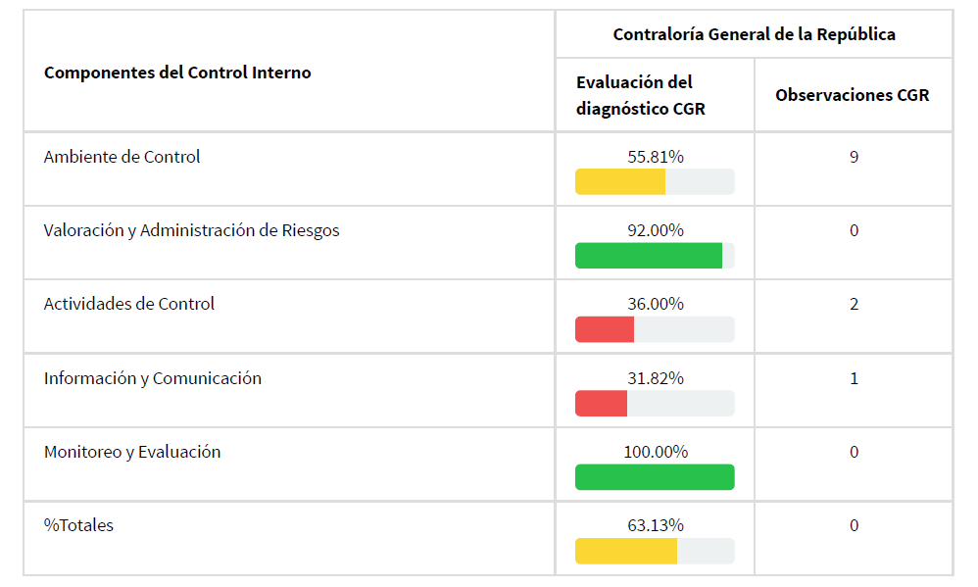

b) Resultados de los Sistemas de Calidad

Durante el año en curso, la institución ha desarrollado el levantamiento del Marco Común de Evaluación (CAF), en cumplimiento del indicador 01.1 del SISMAP, como parte de su compromiso con el fortalecimiento de los sistemas de calidad y la mejora continua de la gestión institucional.

Este ejercicio permitió realizar una evaluación integral del estado de la calidad de los procesos, generando un diagnóstico objetivo que servirá de base para la toma de decisiones estratégicas orientadas al fortalecimiento organizacional. A partir de los resultados obtenidos, la institución se encuentra enfocada en la formulación de un Plan de Mejoramiento, orientado a optimizar procesos, fortalecer capacidades internas y consolidar una cultura de calidad.

Las acciones de mejora definidas serán implementadas de manera progresiva a partir del cierre del presente año y durante el próximo período, asegurando su alineación con los objetivos institucionales y los lineamientos establecidos por el SISMAP.

Desde una perspectiva de gestión, este proceso reafirma el compromiso institucional con la evaluación sistemática, la planificación basada en evidencia y la mejora continua, como pilares para el fortalecimiento del desempeño organizacional y la sostenibilidad de los sistemas de calidad.

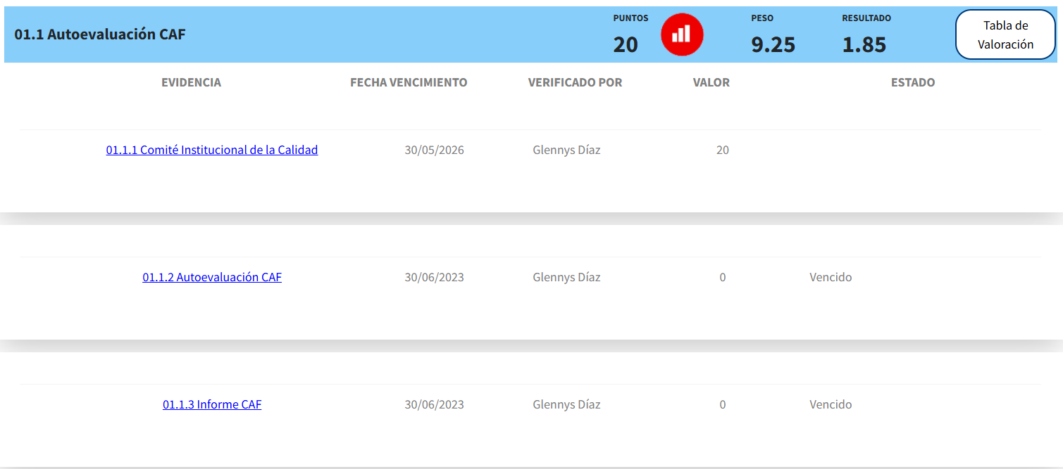

c) Acciones para el fortalecimiento institucional

La Corporación del Acueducto y Alcantarillado de La Romana como parte de una de las 45 instituciones priorizadas ha puesto en marcha la implementación de la nueva metodología de la Evaluación de Desempeño Institucional (EDI). Hemos designado un enlace coordinador, así como, un representante de cada una de las áreas a los fines de realizar levantamiento, crear plan de mejora instituciones y gestionar la implementación de dicha metodología.
Esta nueva metodología ha traído consigo la implementación de las políticas transversales dando fiel cumplimiento a la Estrategia Nacional de Desarrollo (Ley No. 01-12), y a los Objetivos de Desarrollo Sostenibles (ODS) garantizando el equilibrio entre el crecimiento económico, el cuidado del medio ambiente y el bienestar social.
Actualmente contamos con acceso al sistema 3-1-1 donde brindamos atención e información a los usuarios, así como, el recibimiento de quejas denuncias o sugerencias. Siendo esta parte de la implementación de la Política Transversal de Participación Social.

d) Avances en la implementación de políticas transversales

La Corporación del Acueducto y Alcantarillado de La Romana ha realizado un levantamiento de los trabajos a ejecutar respecto a los distintos ejes de la transversalización. Hemos realizado capacitaciones a parte del personal clave de la mano de las instituciones regulatorias y supervisoras de dichas labores. Actualmente estamos en proceso de planificación de acciones concretas a fines de dar cumplimiento a la implementación de las políticas transversales. A la fecha contamos con un 9.67% de avances respecto a este indicador.

4.6 Desempeño del Área de Comunicaciones

La Corporación del Acueducto y Alcantarillado de La Romana COAAROM, como institución, es consciente del rol que asume a través de las redes sociales en la actualidad, es por eso que cada día se preocupa por aumentar la calidad del contenido en las plataformas digitales con el objetivo de informar, educar y del buen funcionamiento y manejo del recurso vital para la vida el agua.

El año 2025 fue un año de continuas mejoras y de muchos avances para la institución, con muchas reparaciones y visitas a los lugares donde se necesitaba un total y completo cambio, a los pozos y tanques de almacenamientos de agua. Los medios masivos como la radio y televisión informando las interrupciones del servicio, reparaciones de averías en toda la provincia de La Romana y sus municipios en ese mismo sentido grandes avances en proyectos de instalación de nuevas válvulas, línea de distribución de agua potable para beneficiar a miles de familias que por años no recibían el servicio.

La plataforma de Instagram cuenta con 3,171 seguidores, logrando un alcance de 40,1K usuarios; en YouTube registra 16,755 visualizaciones. X (Twitter) alcanza una comunidad activa de 1,836 seguidores, y en Facebook se reportan 1,700K seguidores con un alcance de más de 211,000 cuentas. Sin olvidar la cultura de pago a través de WhatsApp, para que nuestros usuarios puedan realizar el pago de su servicio de una manera rápida, fácil, cómoda y segura, añadiendo el canal de WhatsApp con 211 seguidores.

En COAAROM la cultura educativa sobre el cuidado del preciado líquido continúa llevándose a cabo mediante charlas en las escuelas y empresas, además las visitas a comunidades junto al director general de la institución, hemos logrado las participaciones con juntas de vecinos para buscar soluciones y mejoras continua para el funcionamiento del servicio en las comunidades, recordando que el agua es un recurso indispensable que merece atención y cuidado.

Cerramos este 2025 con la valoración positiva de nuestros usuarios y el compromiso de seguir trabajando con mejoras continuas para nuestra gente.

Y en estas navidades nuestro objetivo es concienciar a la población sobre la importancia de conservar el agua y mantener un consumo racional ya que las actividades aumentan y el uso puede ser más elevado. Buscamos promover acciones sencillas para evitar el desperdicio de agua antes de salir de casa, especialmente cuando se sale para las celebraciones navideñas.

Tenemos como fin promover hábitos responsables mediante acciones sencillas y prácticas que las personas pueden implementar antes de salir de casa, asegurándose de que no se produzcan pérdidas innecesarias de agua. Estas acciones, aunque pequeñas, tienen un gran impacto en el ahorro de este recurso esencial. En particular, cuando se salen para participar en las celebraciones navideñas, muchas veces no se presta atención a detalles que pueden generar un desperdicio significativo.
Por ello, nuestra propuesta es brindar a la comunidad las herramientas y los conocimientos necesarios para evitar estos desperdicios, garantizando así que el agua se utilice de manera eficiente y responsable durante todo el período festivo.

SERVICIO AL CIUDADANO Y TRANSPARENCIA INSTITUCIONAL

Memoria Institucional 2025

5.1 Nivel de la satisfacción con el servicio

La Corporación de Acueductos y alcantarillados de La Romana en su compromiso con brindar un servicio de calidad e informar sobre los servicios que ofrecemos y las vías por la que nos pueden contactar, a reanudar los trabajos de la realización de la carta compromiso.

5.2 Nivel de cumplimiento acceso a la información

Cantidad de solicitudes respondidas, Recibimos 6 solicitudes en nuestra oficina de Acceso a la Información durante el periodo Enero-Diciembre 2025.

Cantidad de solicitudes con mediación o en conflictos, Dos de las solicitudes se recibieron físicas en oficina y las de las demás fueron recibidas mediante el portal Único de Solicitudes de Acceso a la Información Pública (SAIP), todas recibidas mediante portal SAIP todas ellas respondidas en un plazo menor a 15 días laborables tal como establece La Ley General de Libre Acceso a la Información Pública no. 200-04 en su Art. 8.

- Número de solicitudes recibidas según sector o tema (Nómina, compras, finanzas, legales, Etc.):

SOLICITUDES RECIBIDAS
TEMAS | CANTIDAD
Legal | 0
Finanzas | 0
Presupuesto | 0
Nomina | 0
Estadísticas | 0
Declaraciones juradas | 0
Compras y Contrataciones | 0
Proyectos | 0
Datos técnicos de la institución o/y Otros. | 5
Referidas a otra institución | 0
Cerradas | 1
TOTAL | 6

5.3 Resultado Sistema de Quejas, Reclamos y Sugerencias

Durante el año 2025 recibimos dos reclamaciones declinadas ya que la información no se encontraba clara. Las demás atendidas en el plazo menor a 5 días laborables.

TIPO | CASO | RESUELTA | PENDIENTE
Quejas | 1 | 1 | 0
Reclamaciones | 0 | 0 | 0
Sugerencias | 0 | 0 | 0
Otra | 0 | 0 | 0
Total | 1 | 1 | 0

5.4 Resultado mediciones del portal de transparencia

Durante el año 2025 la puntuación del portal de transparencia ha sido excelente, gracias al buen manejo y rápida respuesta de nuestra RAI, logramos mantener un promedio por encima de 90%.

Calificaciones obtenidas durante 2025 sub portal de transparencia
Enero | Febrero | Marzo | Abril | Mayo | Junio
97.79 | 97.79 | 97.79 | 97.79 | 97.79 | 95.58

Calificaciones obtenidas durante 2025 sub portal de transparencia
Julio | Agosto | Septiembre | Octubre | Noviembre | Diciembre
96.83 | 94.92 | 88.24 | 94.62

Nos encontramos a la espera de la evaluación del período de noviembre y diciembre que realiza la Dirección de Ética e integridad Gubernamental DIGEIG.

PROYECCIONES AL PRÓXIMO AÑO

Memoria Institucional 2025

La Corporación del Acueducto y Alcantarillado de La Romana (COAAROM) proyecta dar continuidad a las acciones orientadas al fortalecimiento de la infraestructura hidráulica y la ampliación del acceso al servicio de agua potable, en coherencia con la planificación institucional y las prioridades establecidas para el sector.

En este sentido, se contempla la continuación y culminación del Proyecto SNIP 16923 – Construcción de Redes de Agua Potable en los Sectores Romana del Oeste y el Distrito Municipal Caleta, mediante la ejecución del porcentaje restante del proyecto y el pago de los compromisos financieros pendientes, con el objetivo de completar la inversión total licitada y garantizar la puesta en operación de las redes instaladas, beneficiando a la población prevista en el alcance del proyecto.

Asimismo, para el año 2026 se prevé la licitación y ejecución de nuevos proyectos de ampliación de redes de agua potable en los sectores Doña Olga III y Villa Real, orientados a mejorar la cobertura del servicio en dichas comunidades. Estos proyectos estarán sujetos a la definición final de los alcances técnicos, montos de inversión, cronograma de ejecución y población beneficiaria, conforme a los procesos de planificación, formulación y contratación establecidos en el marco normativo vigente.

Anexos

Memoria Institucional 2025

- Matriz de logros Relevantes.

Producto / servicio | Enero | Febrero | Marzo
7678-Residentes de los sectores bajo  jurisdicción de COAAROM con producción de  agua potable a través de la red pública | 941,669.09 | 1,831,476.10 | 3,632,735.49
7679-Residentes de los sectores bajo la  jurisdicción de COAAROM con distribución de  agua potable a través de camiones cisterna | 56,049.95 | 77,506.64 | 88,936.67
7676-Residentes bajo la jurisdicción de
COAAROM con servicios de recolección de
agua residual a través de la red de
alcantarillado
7677-Residentes de los sectores bajo  jurisdicción de COAAROM reciben atención a  las solicitudes de servicio comercial, reclamos  y demoras | 1,796,466.95 | 2,724,891.48 | 1,850,648.68

Producto / servicio | Abril | Mayo | Junio
7678-Residentes de los sectores bajo  jurisdicción de COAAROM con producción de  agua potable a través de la red pública | 2,527,557.18 | 14,933,734.89 | 11,925,207.71
7679-Residentes de los sectores bajo la  jurisdicción de COAAROM con distribución de  agua potable a través de camiones cisterna | 73,204.15 | 86,989.99 | 155,921.63
7676-Residentes bajo la jurisdicción de
COAAROM con servicios de recolección de
agua residual a través de la red de
alcantarillado
7677-Residentes de los sectores bajo  jurisdicción de COAAROM reciben atención a  las solicitudes de servicio comercial, reclamos  y demoras | 2,003,555.83 | 2,078,107.01 | 2,134,467.10

Producto / servicio | Julio | Agosto | Septiembre
7678-Residentes de los sectores bajo  jurisdicción de COAAROM con producción de  agua potable a través de la red pública | 9,151,745.33 | 12,129,947.27 | 12,049,791.52
7679-Residentes de los sectores bajo la  jurisdicción de COAAROM con distribución de  agua potable a través de camiones cisterna | 667,371.66 | 69,051.50 | 43,958.33
7676-Residentes bajo la jurisdicción de
COAAROM con servicios de recolección de
agua residual a través de la red de
alcantarillado
7677-Residentes de los sectores bajo  jurisdicción de COAAROM reciben atención a  las solicitudes de servicio comercial, reclamos  y demoras | 2,045,114.59 | 2,618,393.85 | 2,235,263.53

Producto / servicio | Octubre | Noviembre | Total a noviembre 2025
7678-Residentes de los sectores bajo  jurisdicción de COAAROM con producción de  agua potable a través de la red pública | 13,375,713.45 | 3,399,884.04 | 85,899,462.07
7679-Residentes de los sectores bajo la  jurisdicción de COAAROM con distribución de  agua potable a través de camiones cisterna | 32,950.32 | 36,674.15 | 1,388,614.99
7676-Residentes bajo la jurisdicción de  COAAROM con servicios de recolección de  agua residual a través de la red de  alcantarillado |  |  | 0
7677-Residentes de los sectores bajo  jurisdicción de COAAROM reciben atención a  las solicitudes de servicio comercial, reclamos  y demoras | 2,242,469.69 | 3,643,562.16 | 25,372,940.87

- Matriz Índice de Gestión Presupuestaria

INDICE DE GESTION PRESUPUESTARIA
Código Programa/ Subprograma | Nombre del Programa | Asignacion Presupuestaria 2025 (RD$) | Ejecucion 2025 (RD$) | Cantidad de Productos Generados Por Programa | Indice de Ejecucion% | Participacion Ejecucion por Programa
1 | Actividades Centrales | 176,623,616.00 | 152,990,790.22 | 0 | 87% | 0
3 | Actividad Comun 11 y 12 | - | - | 0 | 0 | 0
11 | Abastecimiento de Agua Potable | 372,918,991.99 | 155,491,987.46 | 3 | 42% | 3
12 | Saneamiento y Disposicion de Aguas Residuales | 10,613,617.00 | - | 0 | 0% | 0
13 | Gestion Comercial | 41,590,672.00 | 25,372,940.87 | 0 | 61% | 0
98 | Deuda Publica y Otras Operaciones Financieras | 685,951.17 | 464,746.04 | 0 | 68% | 0

INDICE DE GESTION PRESUPUESTARIA
Programa 11
Cód-Act. | Producto | Asignacion Presupuestaria (RD$) | Ejecucion 2025 (RD$) | % Desempreño Financiero
0001 | Accion Comun (Direccion y Coordinacion) | 52,046,964.00 | 47,007,461.17 | 90%
0001 | Residentes de los sectores bajo jurisdiccion de COAAROM con produccion de agua potable a traves de la red publica (Produccion de agua potable) | 129,407,969.21 | 85,899,462.07 | 66%
0051-0052 | Residentes de los sectores bajo jurisdiccion de COAAROM con produccion de agua potable a traves de la red publica (Produccion de agua potable) | 189,099,058.78 | 21,196,449.23 | 11%
0001 | Residentes de los sectores bajo jurisdiccion de COAAROM con distribucion de agua potable a traves de camiones cisterna (abastecimiento de agua a escuelas, hospitales, empresas y viviendas a traves de camiones cisterna) | 2,365,000.00 | 1,388,614.99 | 59%
Total General |  | 372,918,991.99 | 155,491,987.46

INDICE DE GESTION PRESUPUESTARIA
Programa 12
Cód-Act. | Producto | Asignación Presupuestaria (RD$) | Ejecución 2025 (RD$) | % Desempeño Financiero
0001 | Residentes de los sectores bajo jurisdicción de COAAROM con servicio de recolección de aguas residuales a través de la red de alcantarillado (saneamiento y disposición de aguas residuales) | 10,613,617.00 | - | 0%
Total General |  | 10,613,617.00 | -

INDICE DE GESTION PRESUPUESTARIA
Programa 13
Cód-Act. | Producto | Asignación Presupuestaria (RD$) | Ejecución 2025 (RD$) | % Desempeño Financiero
0001 | Residentes de los sectores bajo jurisdicción de COAAROM reciben atención a las solicitudes de servicios comerciales, reclamos y denuncias (Gestión Comercial) | 41,590,672.00 | 25,372,940.87 | 61%
Total General |  | 41,590,672.00 | 25,372,940.87

- Matriz de Principales Indicadores del Poa

MATRIZ DE PRINCIPALES INDICADORES DE GESTION POR PROCESOS
NO. | ÁREA | PRODUCTO | NOMBRE DEL INDICADOR | FRECUENCIA | LÍNEA BASE | META | RESULTADO | PORCENTAJE DE AVANCE
1 | Direccion de Operaciones | Suministro de Agua Potable a zonas urbanas y rurales | Aumentada el acceso de agua potable en la población de la Romana | Trimestral | 42,000,000 (año 2024) | 45,000,000 | 45,852,081 | 100%
2 | Direccion de Operaciones | Viviendas con conexión de agua potable | Reducido el porcentaje de viviendas sin abastecimiento de agua en la Romana | Trimestral | 73 % - (año 2024) | 77% | 75% | 2%
3 | División de Proyectos | Acueducto de Villa Hermosa ejecutado | Ampliadas las redes de servicio de agua potable a los usuarios | Anual | 1 | 1 | 0 | 100%
5 | Direccion de Operaciones | Muestras de agua analizadas | Aumentada la calidad del servicio de agua potable en La Romana. | Trimestral | 602 - (año 2024) | 600 | 613 | 100%
7 | Direccion Comercial | Micro medidores instalados, en los sistemas de producción y distribución de La Romana. | Reducidas las pérdidas en los sistemas de agua potable en La Romana | Trimestral | 443 - (año 2024) | 500 | 236 | 47%
8 | Departamento de Recursos Humanos | % de evaluación del desempeño al personal de Coaarom | Eficientizado el desempeño institucional | Trimestral | 90% - (año 2024) | 90% | 36% | 40%

- Plan de Compras

DATOS DE CABECERA PACC
Monto estimado total | $ 73,539,075.00
Monto total contratado | $ 44,725,554.00
Cantidad de procesos registrados | 25
Capítulo | 6108
Sub capítulo | 01
Unidad ejecutora | 0001
Unidad de compra | Corporación del Acueducto y Alcantarillado de la Romana
Año fiscal | 2025
MONTOS ESTIMADOS SEGÚN OBJETO DE CONTRATACIÓN
Bienes | $ 73,539,075
Obras | $ 0.00
Servicios | $ 0.00
Servicios: consultoría basada en la calidad de los servicios | N/A
MONTOS ESTIMADOS SEGÚN CLASIFICACIÓN MIPYMES
MiPymes | $ 4,775,400.00
MiPymes mujer | $ 0.00
No MiPymes | $ 68,763,675.0
MONTOS ESTIMADOS SEGÚN TIPO DE PROCEDIMIENTO
Compras por debajo del umbral | RD$ 853,350.00
Compra menor | RD$ 17,541,825.00
Comparación de precios | RD$ 2,374,740.00
Licitación pública | RD$ 52,769,160.00
Licitación pública internacional | N/A
Licitación restringida | N/A
Sorteo de obras | N/A
Excepción - bienes o servicios con exclusividad | N/A
Excepción - construcción, instalación o  adquisición de oficinas para el servicio exterior | N/A
Excepción - contratación de publicidad a través de medios de comunicación social | N/A
Excepción - obras científicas, técnicas, artísticas, o restauración de monumentos  históricos | N/A
Excepción - proveedor único | N/A
Excepción - rescisión de contratos cuya terminación no exceda el 40 % del monto total del proyecto, obra o servicio | N/A
Compra y contratación de combustible | N/A

- Proceso de Licitaciones y Adjudicaciones

COMPRAS POR DEBAJO DEL UMBRAL:

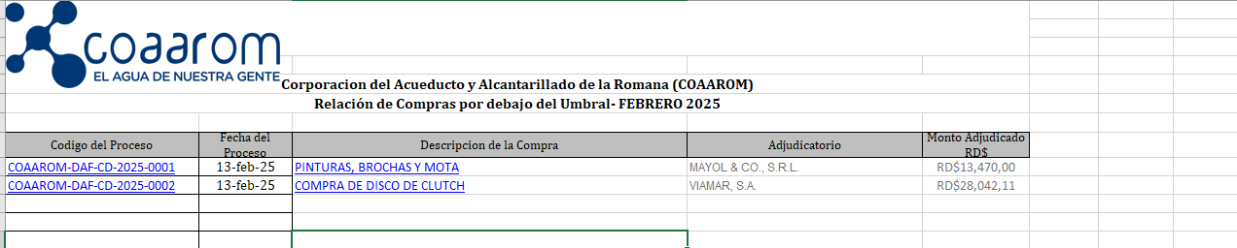

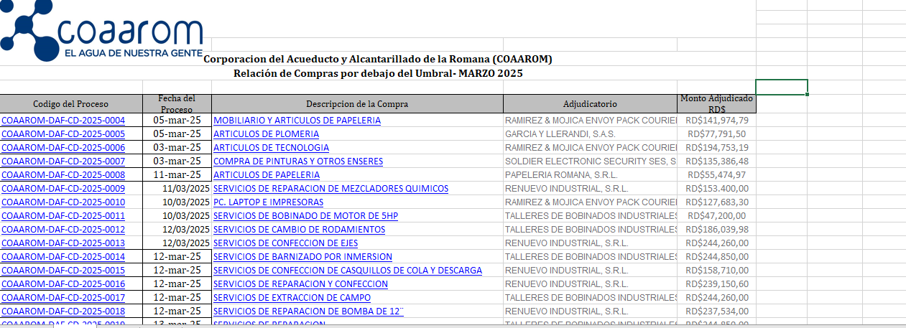

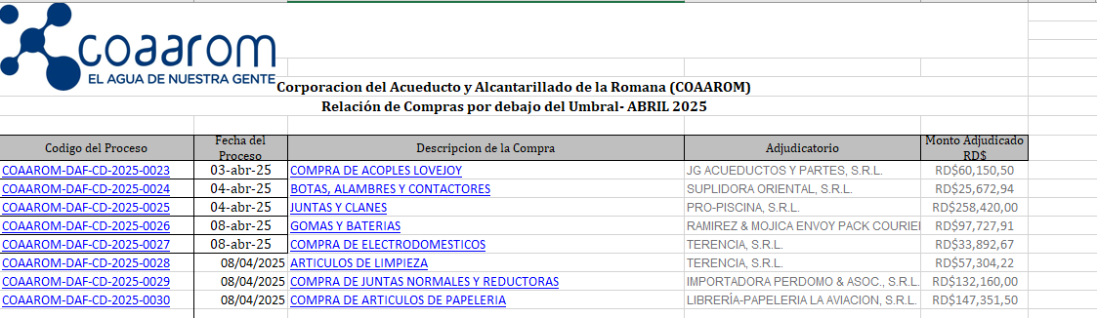

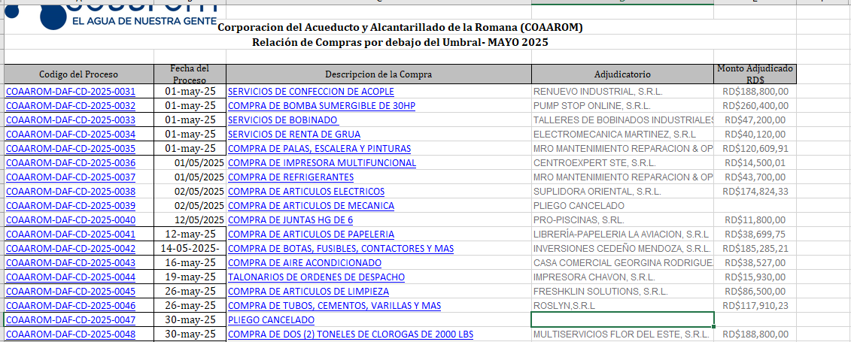

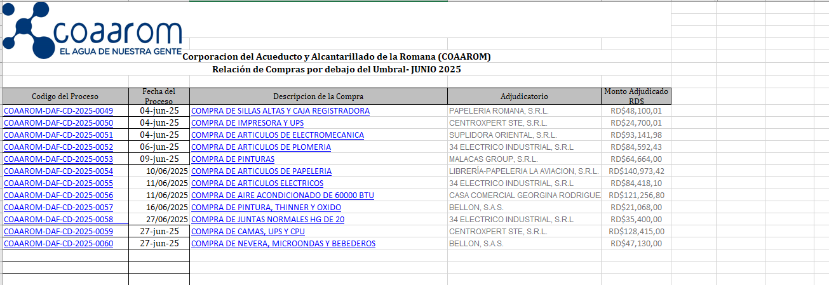

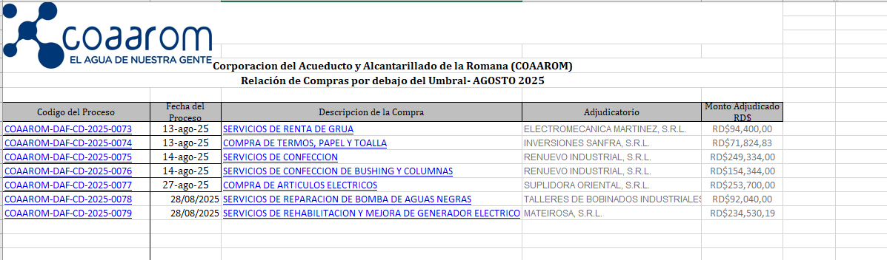
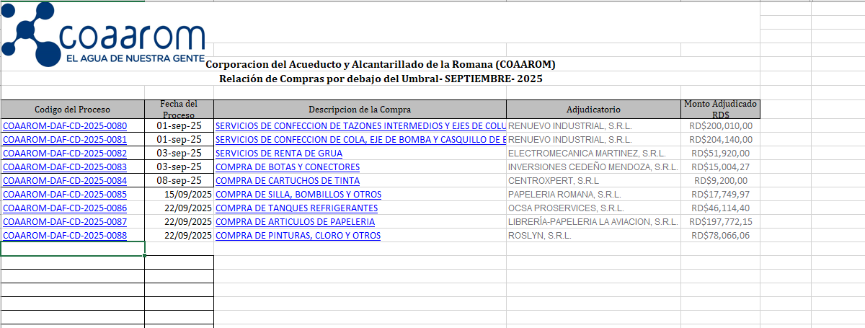

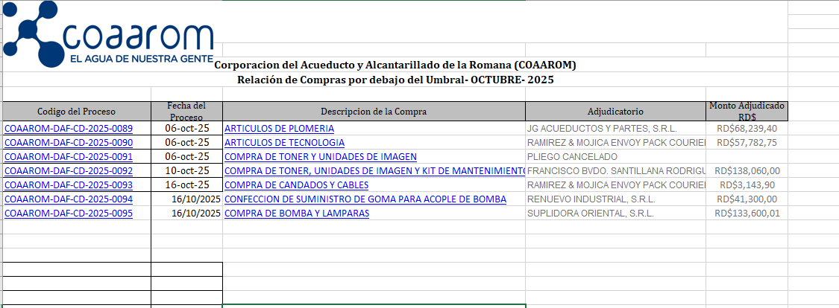
COMPRAS MENORES:

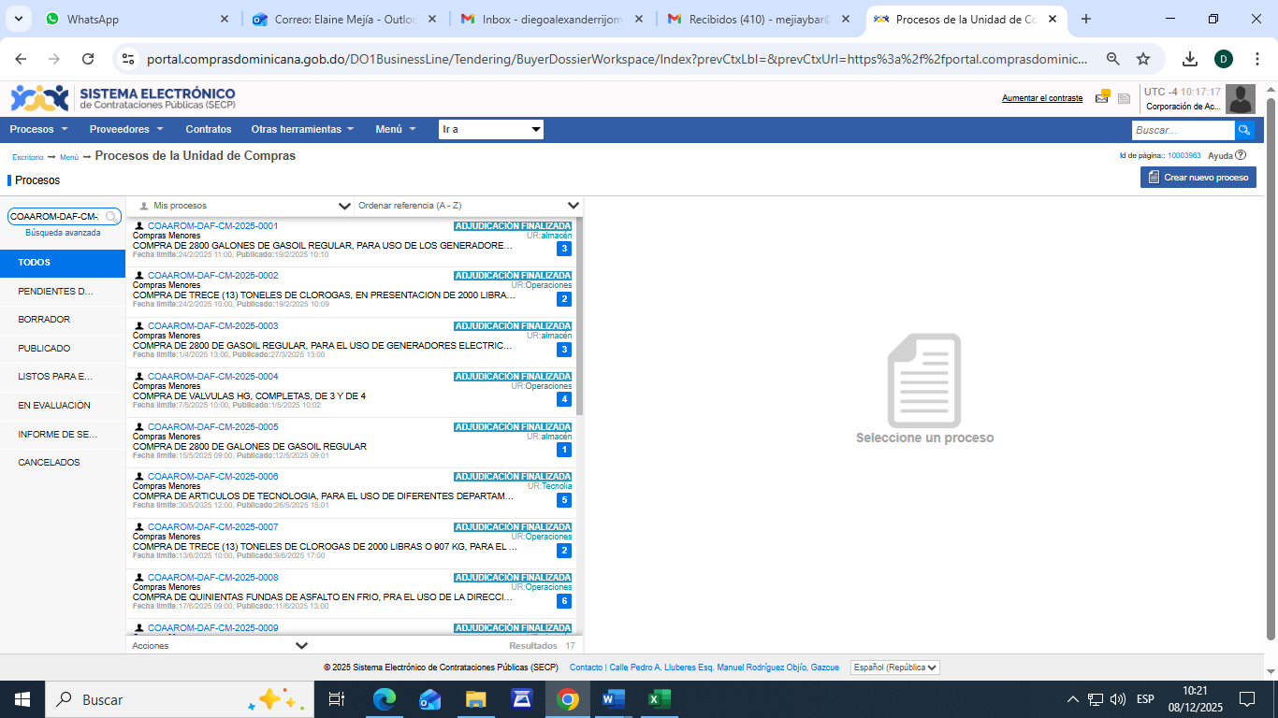

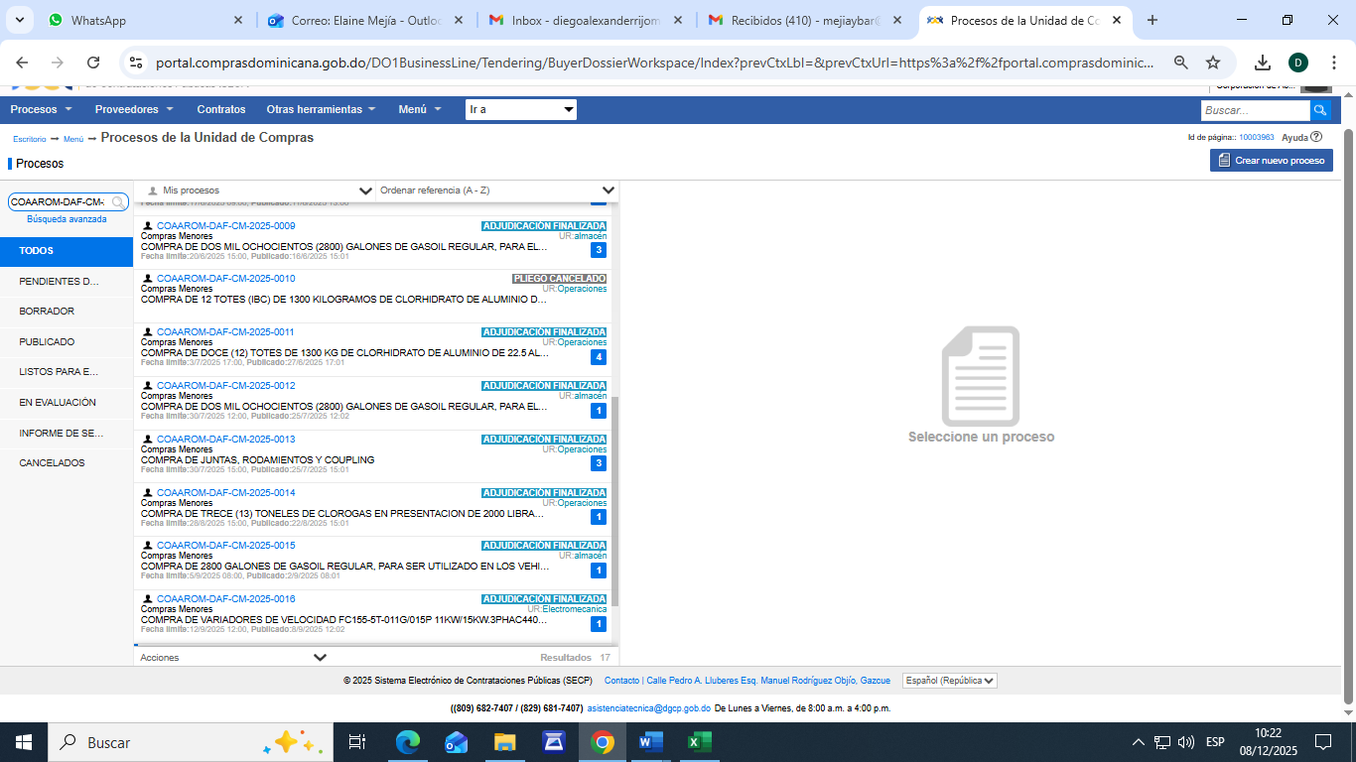
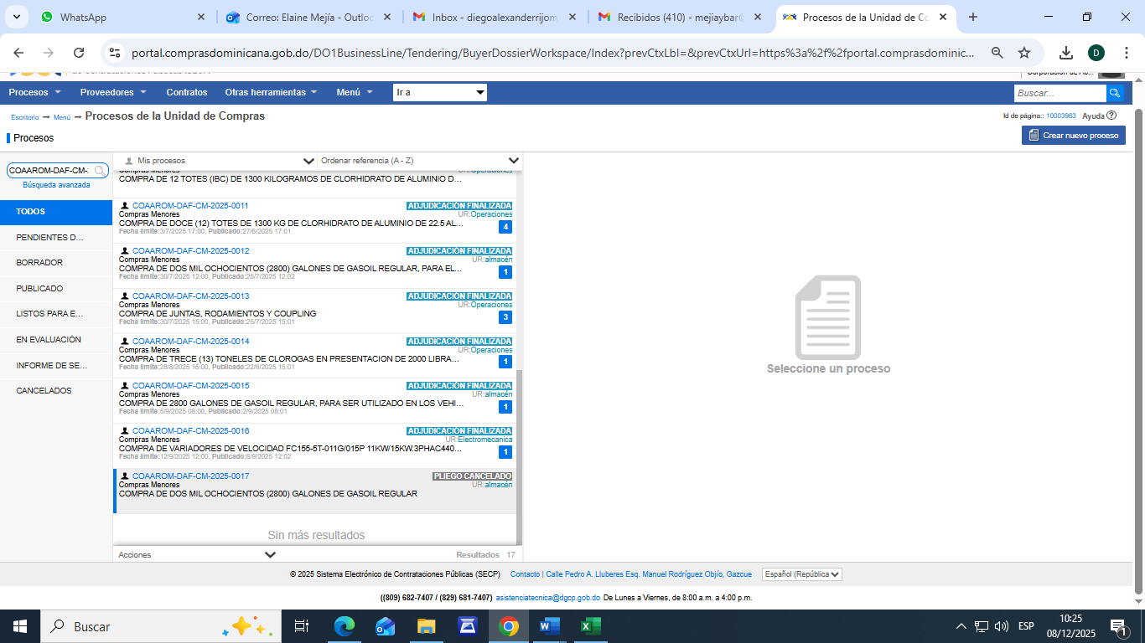

COMPRAS POR COMPARACIONES DE PRECIOS:

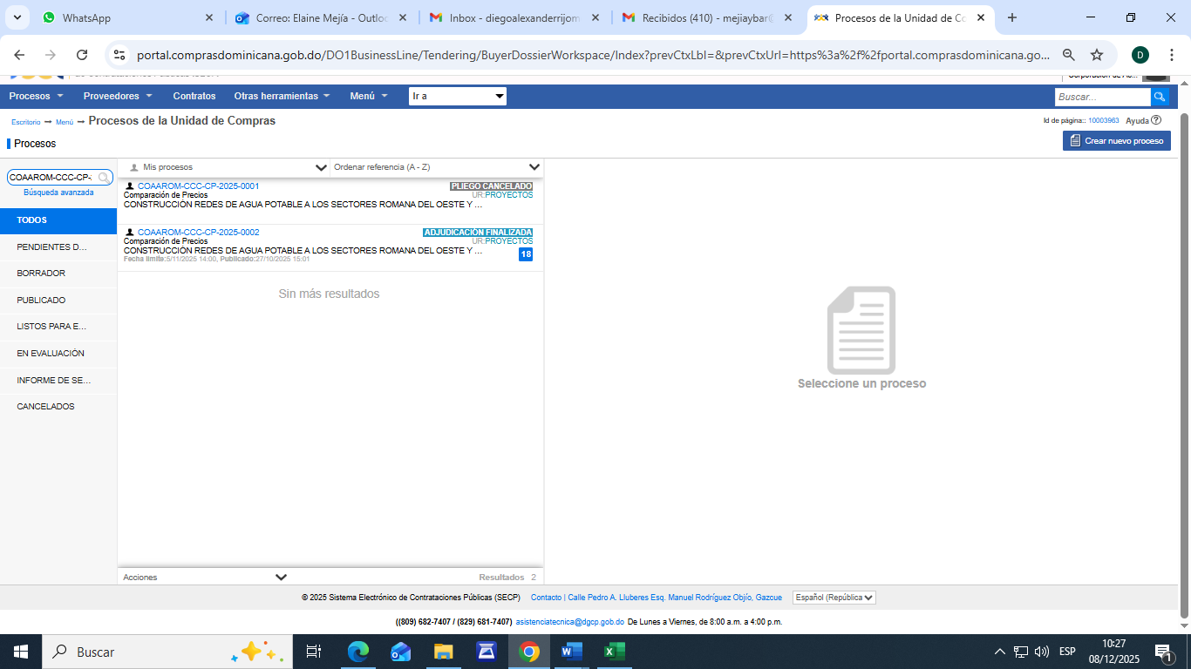

Indicadores de puntuación SISCOMPRAS
- 1er Trimestre

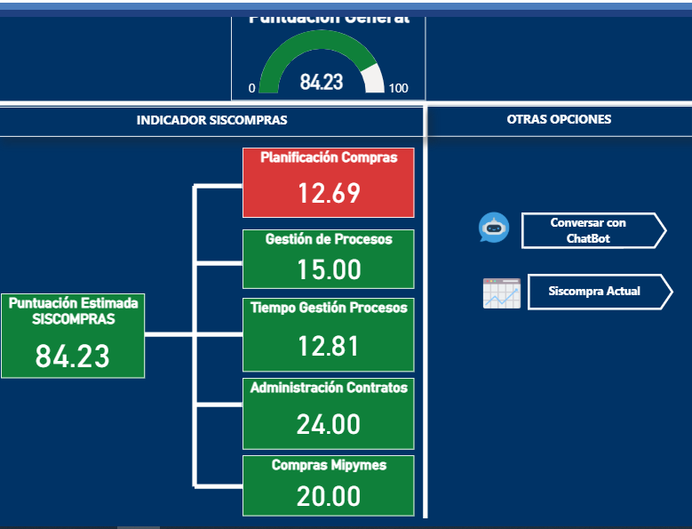

- 2do Semestre

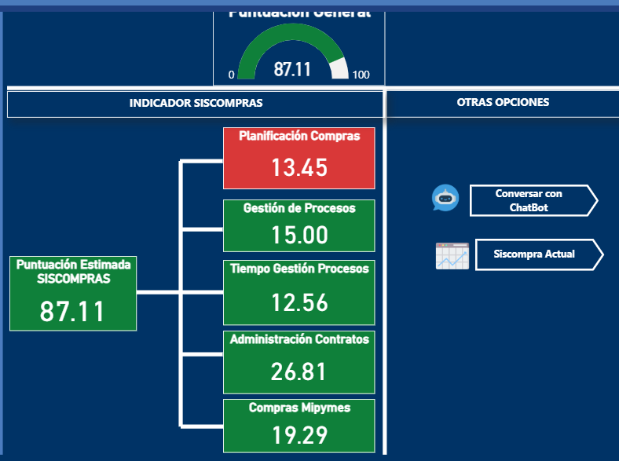

- 3er Semestre

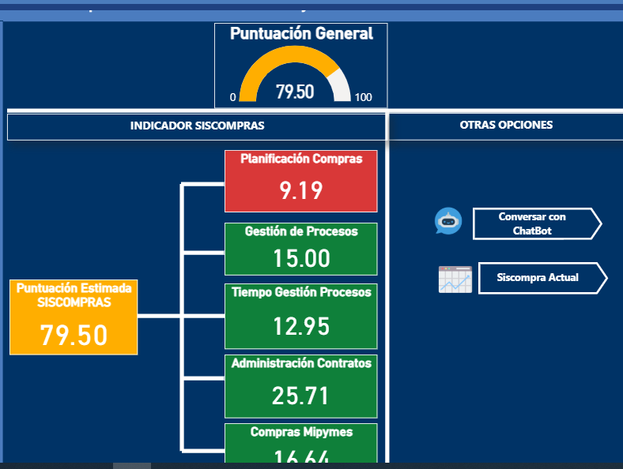

- Estimación del 4to Semestre

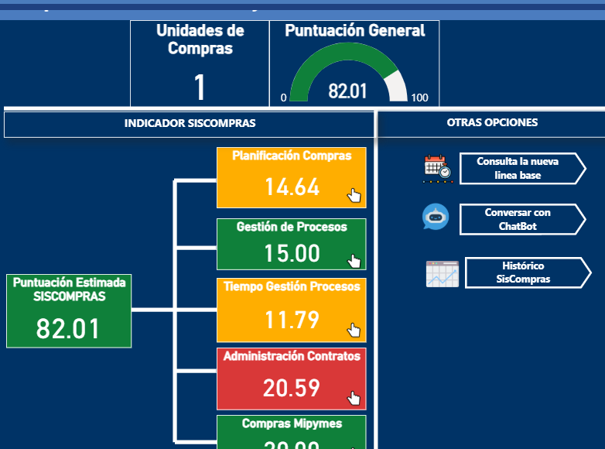

- Instalación de Válvulas

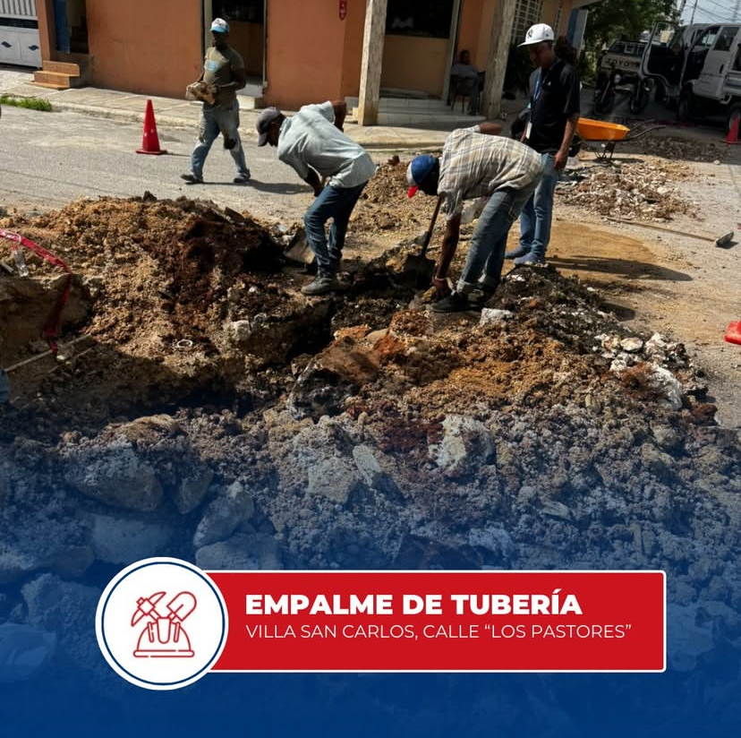
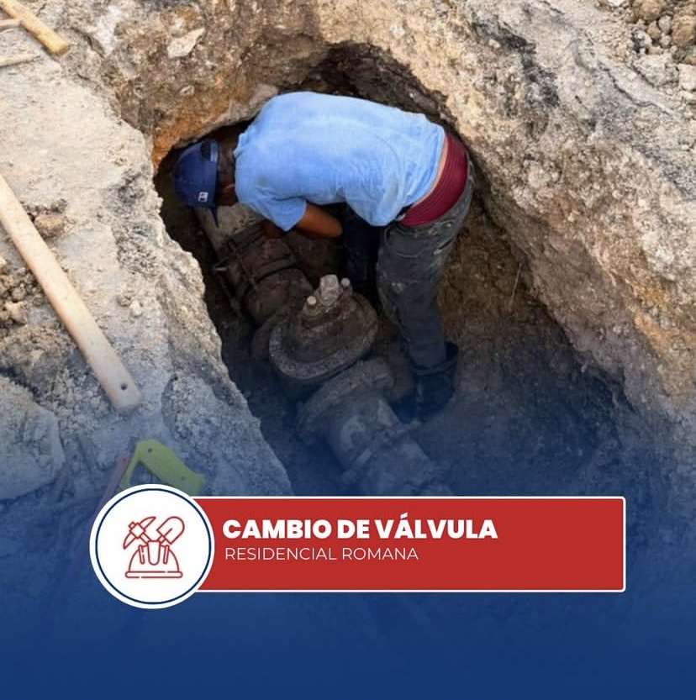
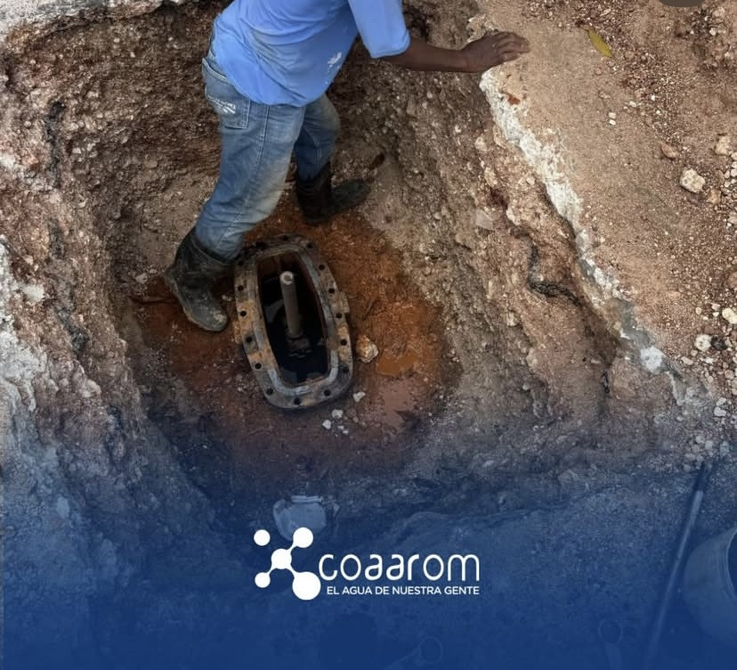
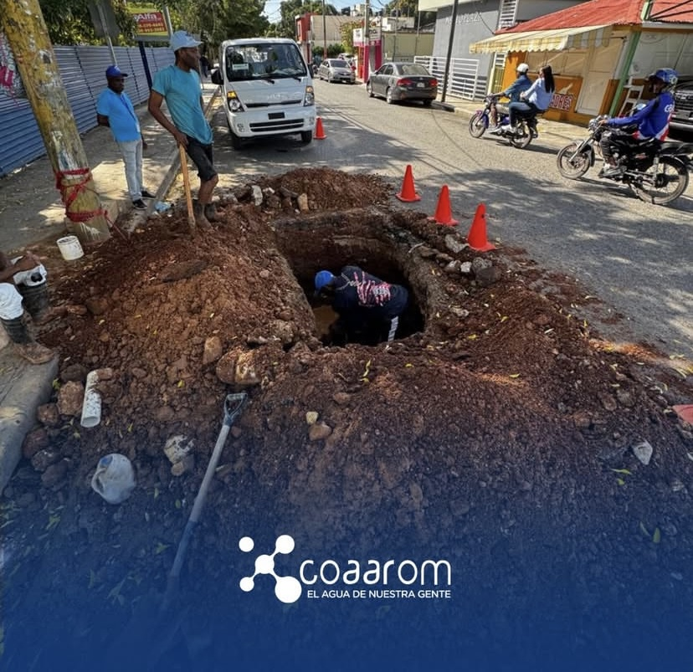

- Averías
